

Projet bureau d’étude :

RELAIS D’ACCESSOIRES

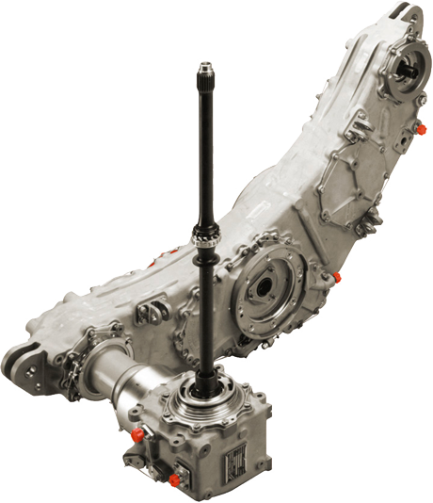

**Réalisé par :**

* **IIMRANE BAK**
* **SADIK OMAR**
* **YASSINE SABIR**

**Encadré par :  
- Mr.El GADARI**

Section 5 / G 53  
[3éme Année]

Remerciements

Au terme de nos années d 'apprentissage en ENSAM, notre école nous accorde l’opportunité de tester notre innovation , créativité à travers l’élément module ‘’Eléments et Architectures des Machines’’ et nous propose d’employer nos acquis dans la conception d ’un système automatique de manutention des tôles qui a pour but d ’améliore l’esprit d’équipe chez les élèves ingénieurs, d’acquérir et d’assimiler les notions de la construction mécanique , de découvrir de confronter les défirent difficulté d ’un processus de conception .

**Sommaire**

**Introduction**

**Partie A : Recherche bibliographique**

**Partie B : Analyse Fonctionnelle**

1. **Analyse fonctionnelle externe**

**1-****Diagramme bête à cornes**

**2-Diagramme pieuvre**

**3-Cahier de charge fonctionnelle**

1. **Analyse fonctionnelle interne**

**1-FAST**

**2-SADT**

**3-Choix de solutions**

1. **Etude cinématique de AGB**
2. **Schéma cinématique de système**
3. **Schéma technologie de système**

**Partie C : Dimensionnement de Relais d’accessoires**

1. **Dimensionnement des engrenages**
2. **Prédimensionnement des arbres**
3. **Dimensionnement des roulements**
4. **Vérifications des diamètres des arbres (RDM)**
5. **Dimensionnement des cannelures**
6. **Vérification des diamètres (Fatigues)**
7. **Limiteur de couple**

**RECHERCHE BIBLIOGRAPHIQUE**

**Présentation du projet :**  
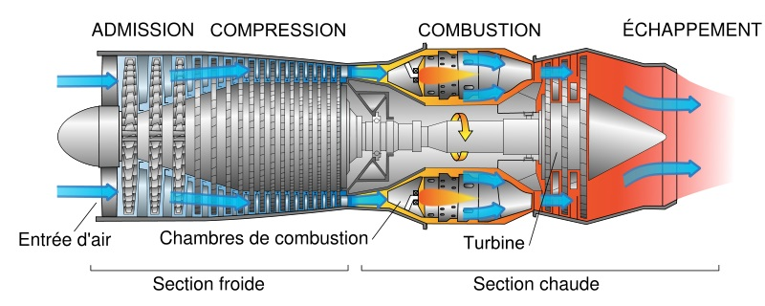Les turboréacteurs sont des types de moteurs à combustion interne utilisés dans l'aviation pour propulser des avions. Ils fonctionnent en aspirant l'air ambiant à l'avant du moteur, le compressent, le chauffent en le faisant passer à travers une chambre de combustion où le carburant est mélangé et brûlé, puis le propulsent à travers une tuyère à l'arrière du moteur pour générer une poussée. Les turboréacteurs sont connus pour leur grande puissance spécifique, leur faible poids et leur efficacité à haute altitude. Ils ont permis des avancées significatives dans l'aviation, notamment pour les avions militaires et commerciaux. Au fil du temps, les turboréacteurs ont évolué pour devenir plus efficaces, plus fiables et plus respectueux de l'environnement grâce à l'utilisation de technologies telles que les matériaux composites, la régulation électronique de la combustion et la réduction du bruit.

Les turboréacteurs sont composés de plusieurs éléments, chacun jouant un rôle clé dans le fonctionnement du moteur.

Le compresseur est l'un des composants les plus importants, car il est responsable de l'aspiration de l'air ambiant et de la compression de l'air avant qu'il ne soit introduit dans la chambre de combustion. La chambre de combustion est l'endroit où le carburant est injecté et brûlé pour produire de la chaleur et de la pression. La turbine, quant à elle, est responsable de la récupération de l'énergie de l'air chaud qui sort de la chambre de combustion. Cette énergie est utilisée pour entraîner le compresseur à l'avant du moteur. Enfin, la tuyère à l'arrière du moteur est responsable de la conversion de l'énergie thermique et de la pression en une poussée qui propulse l'avion vers l'avant. D'autres composants, tels que les systèmes de contrôle électronique et les mécanismes de lubrification, sont également importants pour le bon fonctionnement du turboréacteur.

Voici les étapes principales de son fonctionnement :

* L'air ambiant est aspiré par l'avant du moteur à travers une entrée appelée "entrée d'air" ou "entrée d'admission". Cette entrée est conçue pour augmenter la pression de l'air entrant tout en minimisant les perturbations du flux d'air.
* Une fois que l'air est entré dans le moteur, il est comprimé dans une section appelée "compresseur". Le compresseur est constitué d'une série de rotors et de stators qui compriment l'air pour augmenter sa densité.
* L'air comprimé est ensuite injecté dans la chambre de combustion, où il est mélangé avec du carburant. Une étincelle est ensuite utilisée pour enflammer le mélange, créant une combustion qui produit des gaz chauds et à haute pression.
* Les gaz de combustion chauds et à haute pression sortent de la chambre de combustion et sont dirigés vers une turbine. La turbine est également constituée de rotors et de stators qui tournent à grande vitesse grâce à la pression des gaz de combustion. Cette rotation est transmise à l'arbre de sortie du moteur, qui fait tourner les rotors du compresseur à l'avant du moteur.
* Les gaz de combustion qui sortent de la turbine sont ensuite expulsés à l'arrière du moteur à travers une buse appelée "tuyère". La forme et la taille de la tuyère peuvent être ajustées pour optimiser la poussée et la vitesse du moteur.
* Le processus de combustion, de compression et d'expulsion des gaz de combustion se répète continuellement pour fournir la poussée nécessaire pour propulser le véhicule.

Lors de la conception des turboréacteurs, plusieurs critères sont pris en compte pour garantir un fonctionnement efficace et sûr du moteur. Voici quelques-uns de ces critères :

**Poussée :** La poussée est l'un des critères les plus importants pour la conception d'un turboréacteur, car elle est directement liée à la performance de l'avion. La poussée doit être suffisante pour permettre à l'avion de décoller et d'atteindre une vitesse de croisière stable.

**Efficacité énergétique :** Un moteur efficace est important pour réduire la consommation de carburant et les coûts d'exploitation de l'avion. La conception doit prendre en compte la récupération de l'énergie des gaz d'échappement, la réduction de la traînée aérodynamique et la minimisation des pertes de chaleur.

**Fiabilité :** La fiabilité est un critère important pour la sécurité de l'avion et de ses passagers. Les composants du moteur doivent être conçus pour résister aux contraintes élevées et aux températures extrêmes générées par le fonctionnement du moteur.

**Entretien et réparabilité :** La conception du moteur doit prendre en compte la facilité d'entretien et de réparation pour minimiser les coûts de maintenance et de réparation.

**Environnement :** Les réglementations environnementales de plus en plus strictes imposent des limites sur les émissions de gaz d'échappement et de bruit des avions. La conception doit prendre en compte ces exigences pour minimiser l'impact environnemental du moteur.

**Poids** : est également un critère important lors de la conception des turboréacteurs. Un moteur plus léger permet de réduire la masse totale de l'avion, ce qui peut améliorer la consommation de carburant et la performance de l'avion.

Le schéma ci-après résume d’une manière générale le fonctionnement du relais d’accessoires :

**MISE EN SITUATION DE NOTRE PROJET :**

**L'objectif de notre étude est de proposer une solution cinématique pour le relais d'accessoires d'un turboréacteur.**

Le relais d'accessoires ou bien L'accessory gear box (AGB) est un composant important des turboréacteurs car il fournit de l'énergie mécanique pour alimenter les accessoires tels que les pompes hydrauliques, les alternateurs et les générateurs. Le AGB est généralement monté sur le côté du moteur et est entraîné par un arbre relié à la turbine haute pression du turboréacteur. La transmission de l'énergie depuis le moteur jusqu'à l'AGB se fait par le biais d'engrenages qui réduisent la vitesse de rotation élevée de la turbine haute pression à une vitesse plus faible et plus contrôlable pour les accessoires. L'AGB est donc crucial pour le fonctionnement des accessoires nécessaires au bon fonctionnement de l'avion, tels que les systèmes de commande de vol, les systèmes hydrauliques et les systèmes électriques.

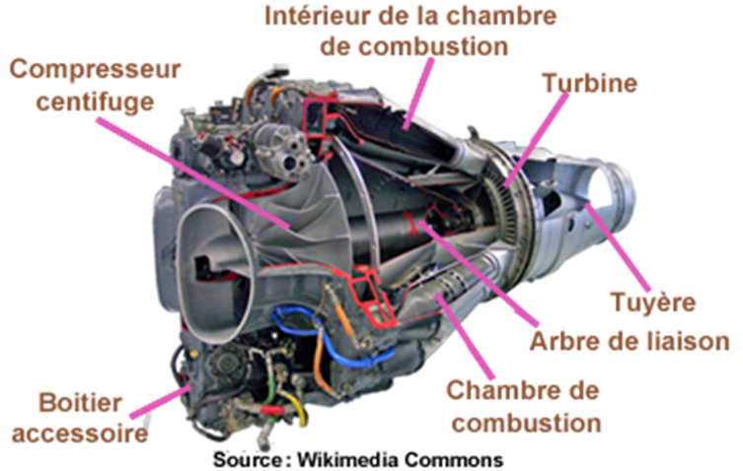Brièvement, Le relais d'accessoires doit être capable de transmettre la puissance nécessaire du démarreur au réacteur pendant la phase d'allumage, puis de transmettre la puissance et la vitesse nécessaires du réacteur aux autres accessoires de l'avion. Pour y parvenir, nous allons effectuer des calculs de prédimensionnement et dessiner un avant-projet pour définir un sous-ensemble du relais d'accessoires.

La conception du relais d'accessoires est cruciale pour le fonctionnement global du turboréacteur, car il assure la transmission de la puissance entre les différents composants. Par conséquent, il est essentiel que la solution cinématique proposée soit fiable, efficace et facile à entretenir. Les calculs de prédimensionnement nous permettront de déterminer les dimensions et les caractéristiques nécessaires pour chaque composant du relais d'accessoires, en tenant compte des exigences de puissance et de vitesse requises.

Ensuite, nous procéderons à la conception d'un avant-projet pour le sous-ensemble du relais d'accessoires. Cette étape implique la réalisation de dessins détaillés des composants et des assemblages, en utilisant des logiciels de conception assistée par ordinateur (CAO) pour garantir la précision et la cohérence des dimensions et des tolérances. Les dessins d'avant-projet permettront également de visualiser le fonctionnement du relais d'accessoires et d'identifier les éventuels problèmes de conception.

En résumé, notre étude vise à proposer une solution cinématique fiable et efficace pour le relais d'accessoires d'un turboréacteur, en effectuant des calculs de prédimensionnement et en réalisant un avant-projet détaillé. Cette solution devrait permettre une transmission de puissance optimale entre les différents composants du turboréacteur et contribuer à assurer un fonctionnement sûr et fiable de l'avion.

**PRESENTATION DU ELEMENTS TECHNIQUES :**

**Les engrenages :**

* **Fonction Globale :**

La fonction globale d'un engrenage est de transmettre un mouvement de rotation par obstacles en changeant ses caractéristiques.

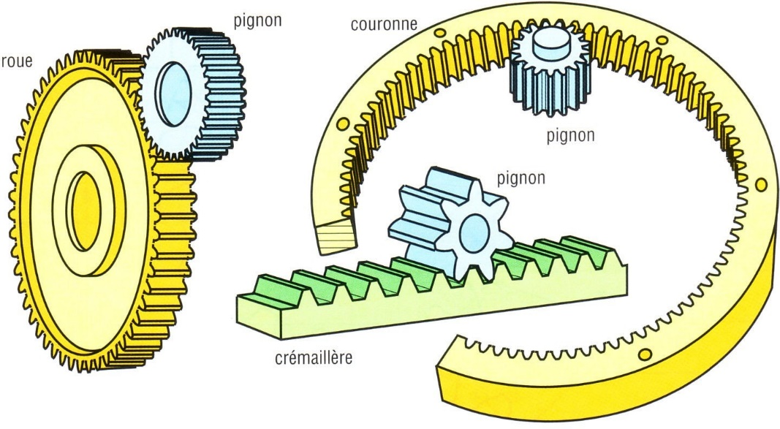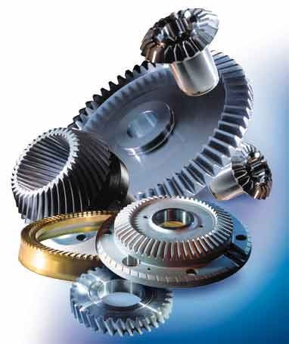

Les deux roues sont conjuguées : la plus petite est le pignon, la plus grande la roue.

1. Remarque : Une roue à rayon infini est une crémaillère.
   1. **Utilisation :**

On les utilise pour transmettre un mouvement et une puissance entre 2 arbres parallèles ou non, concourants ou non et perpendiculaires ou non. Pour un prix de revient modéré, ils ont pour avantage un excellent rendement et un encombrement plutôt faible. Ils sont dans certains cas irréversibles.

* **LES DIFFERENTS TYPES D'ENGRENAGES :**

Suivant la fonction qu'ils ont à réaliser, les engrenages peuvent avoir différentes formes et différentes caractéristiques de denture. Il y a 3 catégories d'engrenages.

* **Les engrenages droits à denture droite :**

Ein Bild, das Text, Metallwaren, Zahnrad enthält.

Les plus simples et les plus économiques,

ils sont utilisés pour transmettre la puissance

et le mouvement entre 2 arbres parallèles.

Les dents des roues de l'engrenage sont parallèles à

l'axe de rotation des arbres.

* **Les engrenages droits à denture hélicoïdale :**

Ils transmettent un mouvement et une puissance

entre 2 arbres parallèles. L'angle d'inclinaison de

la denture est le même pour les 2 roues, mais de

sens opposé. L’avantage de ce système est d’atténuer

les vibrations et donc le bruit.

* **Les engrenages droits à denture à chevrons :**

****Elle réduit les pulsations du produit par rapport aux engrenages à dentures droites et hélicoïdales.

* Ein Bild, das Text enthält.

  Automatisch generierte Beschreibung**Pignon et crémaillère :**

Le système à **pignon et crémaillère** transforme le mouvement de **rotation du pignon** en un mouvement de **translation de la crémaillère** ou vice versa.

* **Les engrenages coniques :**

C'est un groupe important utilisé pour transmettre un mouvement entre deux axes non parallèles dont les axes sont concourants. Les axes à 90° sont les plus courants.

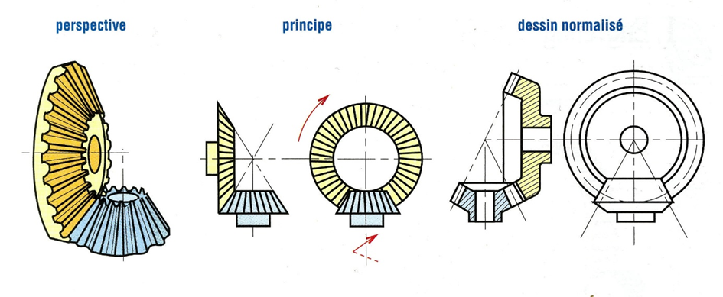

* **Les engrenages gauches :**

La transmission du mouvement se fait entre deux arbres orthogonaux. Ces engrenages permettent de grands rapports de réduction (jusqu'à 1/200) et offrent des possibilités d'irréversibilité. Ils constituent les engrenages à l'engrènement le plus silencieux et sans chocs. En contrepartie le glissement et le frottement important provoquent un rendement médiocre.

* **Les engrenages à vis sans fin** :

L’axe de rotation de la vis sans fin est perpendiculaire à l’axe de rotation de la roue menée.

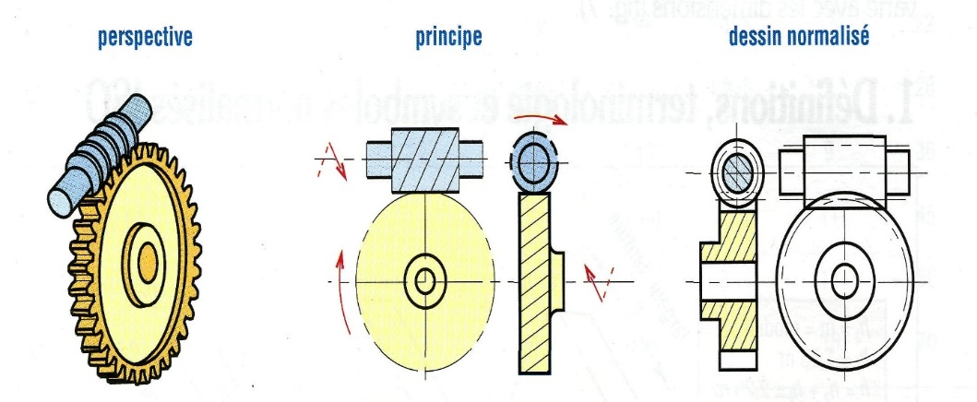

Il convient de noter que les avantages et les inconvénients de chaque solution technique peuvent varier en fonction de l'application spécifique de l'AGB. Il est donc important d'évaluer soigneusement chaque option en fonction des besoins spécifiques du système pour choisir la meilleure solution technique.

|  |  |  |  |  |
| --- | --- | --- | --- | --- |
| **Solution technique** | **Avantages** | **Inconvénients** | **Pertes de charge** | **Pertes de puissance** |
| Train épicycloïdal | Compacité, simplicité de conception, capacité à gérer des charges élevées | Sensibilité aux tolérances, difficulté de maintenance et de réparation, bruit élevé | Faibles pertes de charge grâce à la compacité de la conception | Pertes de puissance élevées en raison des frottements internes élevés |
| Train parallèle | Faibles pertes de puissance, capacité à gérer des charges élevées, facilité de maintenance et de réparation | Taille plus importante, poids plus élevé, nécessite des tolérances strictes pour éviter les problèmes de fonctionnement | Pertes de charge modérées en raison de la conception à engrenages droits | Pertes de puissance modérées en raison de la conception à engrenages droits |
| Train conique | Faibles pertes de puissance, faible bruit de fonctionnement, capacité à gérer des charges élevées | Taille plus importante, nécessite des tolérances strictes pour éviter les problèmes de fonctionnement, difficulté de maintenance et de réparation | Pertes de charge modérées en raison de la conception à engrenages coniques | Pertes de puissance modérées en raison de la conception à engrenages coniques |
| Train planétaire | Compacité, simplicité de conception, faible bruit de fonctionnement, capacité à gérer des charges élevées | Nécessite des tolérances strictes pour éviter les problèmes de fonctionnement, difficulté de maintenance et de réparation | Pertes de charge faibles en raison de la compacité de la conception | Pertes de puissance élevées en raison des frottements internes élevés |

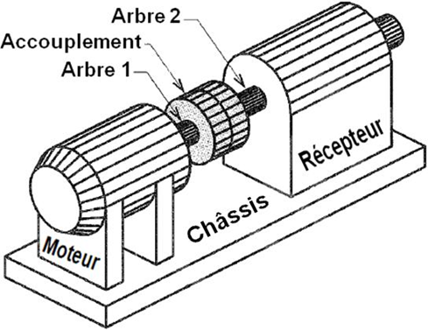**LES ACCOUPLEMANTS :**

1. Principe :

La transmission de la puissance mécanique du moteur au récepteur est assurée par un ***accouplement*** ; C'est-à-dire, un mécanisme qui accepte (ou non) les ***défauts géométriques*** *e*ntre les deux arbres.

1. Défauts géométriques possibles :

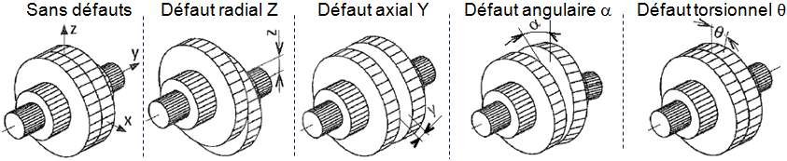

1. Schéma cinématique :

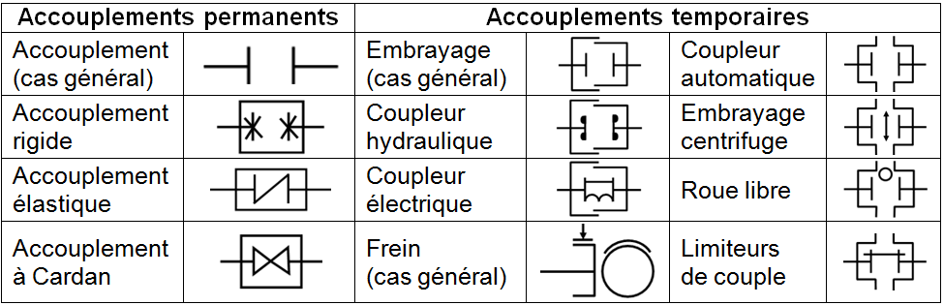

1. Accouplement permanent : Accouplement rigides :

Les arbres doivent être parfaitement alignés. Ils n’acceptent aucun défaut de position. Les accouplements rigides sont en généraux simples, robustes, économiques, mais ils présentent

Certains inconvénients suivants :

* Exigent un parfait alignement des arbres à accoupler (n'acceptent aucun défaut d’alignement).
* Ils transmettent instantanément et brutalement les à-coups provenant d’une variation brusque de couple résistant ;
* Amplifier les vibrations de l’arbre moteur à l’arbre récepteur et réciproquement ;
* Fatigue et usure rapide des paliers.

**Exemples de réalisations :**

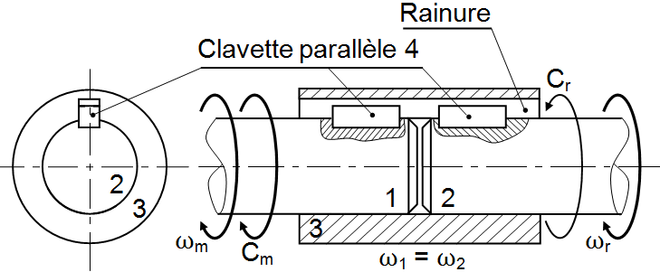 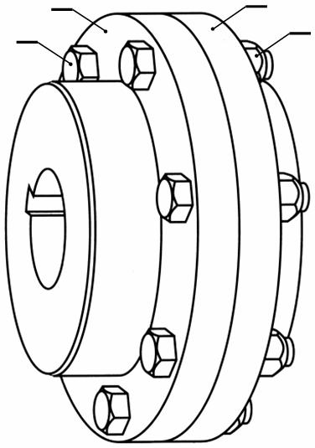 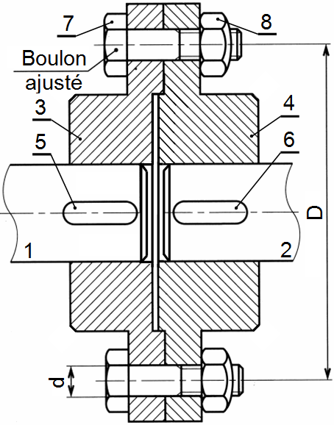

1. Accouplement non permanent : EMBRAYAGES :

L'embrayage, dans une chaîne de transmission de puissance, se situe entre l'organe moteur et l'organe récepteur. Il permet à un opérateur (commande extérieure) d'accoupler ou de séparer, progressivement ou non, les arbres respectivement solidaires du moteur et du récepteur. L’embrayage permet d’effectuer ou de supprimer à volonté la liaison entre deux arbres en prolongement.

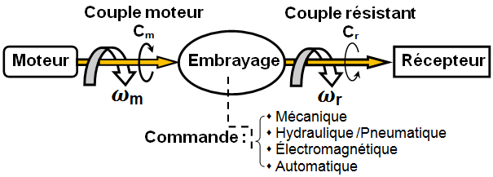

Voici un tableau détaillant les avantages et les inconvénients des différentes solutions techniques pour la conception de l'AGB, en tenant compte des pertes de charge et de puissance :

|  |  |  |  |  |
| --- | --- | --- | --- | --- |
| **Solution technique** | **Avantages** | **Inconvénients** | **Pertes de charge** | **Pertes de puissance** |
| AGB intégré | - Faible poids et encombrement<br>- Meilleure efficacité de transmission de puissance | - Coût de conception et de production élevé<br>- Difficulté de maintenance et de réparation | - Faibles pertes de charge grâce à la conception intégrée | - Pertes de puissance significatives dues aux frottements et à l'usure des engrenages |
| AGB séparé | - Facilité de maintenance et de réparation<br>- Possibilité de personnalisation en fonction des besoins spécifiques de l'aéronef | - Poids et encombrement plus importants<br>- Efficacité de transmission de puissance moins élevée | - Pertes de charge plus élevées en raison de la nécessité de tuyaux et de raccords supplémentaires | - Pertes de puissance plus élevées que pour un AGB intégré en raison des frottements et de l'usure des engrenages, mais moins élevées que pour un système de transmission directe |
| Transmission directe | - Efficacité de transmission de puissance maximale<br>- Faible poids et encombrement | - Impossibilité d'ajuster la vitesse de rotation de chaque accessoire séparément<br>- Risque de surchauffe en cas de fonctionnement prolongé à des vitesses de rotation élevées | - Pertes de charge minimales car il n'y a pas d'éléments intermédiaires tels que des engrenages ou des tuyaux | - Pertes de puissance minimales en raison de l'absence d'engrenages intermédiaires |

Il est important de noter que le choix de la solution technique dépend des spécifications de l'aéronef, notamment de ses exigences en matière de poids, de puissance et d'efficacité de transmission. Le coût de conception et de production ainsi que les considérations de maintenance et de réparation sont également des facteurs importants à prendre en compte.

**LES LIMITEURS DE COUPLE :**

Un limiteur de couple (torque limiter en anglais) est un dispositif mécanique conçu pour protéger un système ou un mécanisme contre les surcharges de couple. Son rôle principal est de limiter ou de contrôler la transmission du couple au-delà d'une valeur spécifiée, afin d'éviter des dommages ou des défaillances potentielles.

Voici quelques caractéristiques et fonctionnalités communes des limiteurs de couple :

1. Seuil de couple : Le limiteur de couple est réglé avec un seuil prédéfini de couple maximal qu'il peut supporter. Lorsque le couple dépasse ce seuil, le limiteur de couple entre en action.
2. Mécanisme de déconnexion : Le limiteur de couple est doté d'un mécanisme qui se désengage ou glisse lorsque le couple dépasse le seuil spécifié. Cela permet de réduire ou d'interrompre la transmission du couple au-delà de la limite, protégeant ainsi les composants du système.
3. Réglage du seuil : Certains limiteurs de couple offrent la possibilité de régler le seuil de couple, ce qui permet d'adapter la protection en fonction des exigences spécifiques de l'application.
4. Réarmement : Après avoir désengagé ou glissé en raison d'une surcharge de couple, certains limiteurs de couple peuvent être réarmés manuellement ou automatiquement une fois que la surcharge est éliminée. Cela permet au système de reprendre son fonctionnement normal une fois que la condition de surcharge a été corrigée.
5. Types de limiteurs de couple : Il existe différents types de limiteurs de couple, tels que les embrayages à friction, les embrayages à cliquet, les embrayages à billes ou à rouleaux, les limiteurs de couple à déformation élastique, etc. Chaque type a ses propres mécanismes de fonctionnement et caractéristiques spécifiques

|  |  |  |
| --- | --- | --- |
| Type de limiteur de couple | Avantages | Inconvénients |
| Limiteur de couple à friction | - Réglable et adaptable à différents seuils de couple  - Transmet le couple de manière continue après dépassement  - Facilement réparable après élimination de la surcharge | - Usure des surfaces de friction  - Sensibilité aux variations de température et d'usure |
| Limiteur de couple à cliquet | - Précis dans le déclenchement du décrochage  - Réparable automatiquement après élimination de la surcharge | - Décrochage brusque et impacts lors de la surcharge  - Possibilité de jeu et d'usure des cliquets |
| Limiteur de couple à billes/rouleaux | - Compensation automatique des variations de couple  - Fonctionnement en douceur et sans à-coups | - Limite de couple fixe (non réglable)  - Dépendance à la lubrification pour réduire l'usure |
| Limiteur de couple à déformation élastique | - Réversible, sans besoin de réarmement  - Protection contre les surcharges progressives | - Réaction plus lente par rapport à d'autres types de limiteurs  - Sensibilité aux variations de température et d'usure |

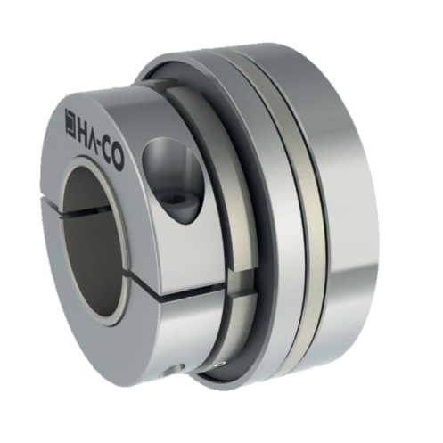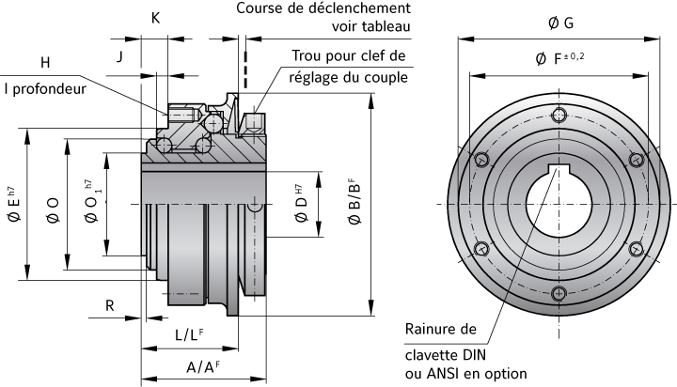

**Analyse Fonctionnelle**

**Introduction :**

Au début d’un projet pour créer (conception) ou améliorer (ré-conception) un produit, L’analyse fonctionnelle est un élément indispensable à sa bonne réalisation. On détermine donc les fonctions principales et les fonctions contraintes d’un produit. Il est important de faire ce recensement afin d’effectuer un dimensionnement correct des caractéristiques du produit.

* **Analyse fonctionnelle externe :**
* **Diagramme bête à cornes :**

***FP1: Fournir du démarreur au réacteur la puissance et la vitesse nécessaires et suffisantes au allumage du réacteur.***

***FP2 : Fournir du réacteur aux accessoires la puissance et la vitesse nécessaires et pour assurer leur fonctionnement.***

* **Diagramme pieuvre :**

|  |  |
| --- | --- |
| FP1 | Fournir du démarreur au réacteur la puissance et la vitesse nécessaires et suffisantes à l’allumage du réacteur. |
| FP2 | Fournir du réacteur aux accessoires la puissance et la vitesse nécessaires et pour assurer leur fonctionnement. |
| FC1 | Minimiser l’encombrement du système. |
| FC2 | Assurer la légèreté de l’ensemble mécanique. |
| FC3 | Assurer la sécurité et éviter la détérioration totale du système. |
| FC4 | Respecter les contraintes imposées par le Cahier des Charges. |
| FC5 | Faciliter la maintenance et le changement rapide des arbres cassés. |
| FC6 | Être adaptable avec l’environnement de Turboréacteur. |
| FC7 | Être adaptable avec les aceesoires. |

* **Cahier de charge fonctionnelle :**

|  |  |  |  |
| --- | --- | --- | --- |
| Elément | Critère | Niveau | Flexibilité |
| Engrenages | Durée de vie | 4000 h | __ |
| Diamètre maximal | 150 mm | __ |
| Pignon | Diamètre maximal | 150 mm | __ |
| Matériau | Acier trempé cémenté ou nitruré et rectifié | __ |
| Roulements | Durée de vie | 2000 h | __ |
| Lubrification | A carter sec | __ |
| Carter | Matériau | Alliage léger | __ |
| Relais | Température | 100 °C | - 40°C +25°C |
| Réacteur | Vitesse nominale | 9000 tr/min | ±1 % |
| Sens de rotation | Positif | __ |
| Génératrice | Vitesse nominale | 25750 tr/min | ___ |
| Sens de rotation | Négatif | __ |
| Puissance maximale | 45 kW | ±1 % |
| Démarreur | Vitesse nominale | 19080 tr/min | ___ |
| Sens de rotation | Négatif | __ |
| Puissance maximale | 125 kW | ±1 % |
| Pompe 1 | Vitesse nominale | 3750 tr/min | ±1 % |
| Sens de rotation | Positif | __ |
| Puissance maximale | 62 kW | ±1 % |
| Pompe 2 | Vitesse nominale | 5800 tr/min | ±1 % |
| Sens de rotation | Positif | __ |
|  | Puissance maximale | 55 kW | ±1 % |
| Arbre à casser | Facteur de sécurité | S=2 | __ |

* **Analyse fonctionnelle interne :**

**Choix des solutions :**  
L’analyse de besoin conduit à définir les fonctions de services attendues d’un produit, à chaque fonction de service correspondent des fonctions techniques et à chaque fonction technique correspondent des solutions technologiques. Donc on commence par choisir les solutions principales du système à concevoir. Pour y arriver on débute par choisir une solution principale du système ensuite par choisir les solutions des sous-ensembles du système.

1. **Choix de la solution principale du système :**

L'Accessory Gear Box (AGB) est un élément clé des moteurs d'avions à turbopropulseurs et à turboréacteurs. Il fournit l'énergie nécessaire pour faire fonctionner les accessoires du moteur tels que les pompes, les générateurs électriques et les compresseurs. Dans cette étude, nous avons examiné les solutions techniques pour la conception de l'AGB en utilisant les articles de référence.

**Analyse des résultats :**

Nous avons examiné plusieurs articles de référence pour comprendre les solutions techniques pour la conception de l'AGB. Les articles ont souligné l'importance de la fiabilité, de la performance et de la sécurité de l'AGB, ainsi que les défis de conception tels que la gestion de la charge et la réduction de la taille et du poids de l'AGB.

* 1. **CONCEPTION DE BOITIER DE RELAIS D'ACCESSOIRES :**

Une des solutions techniques pour la conception de l'AGB est l'optimisation de la géométrie. Les articles ont souligné l'importance de la conception de la géométrie de l'AGB pour maximiser la performance et minimiser les contraintes de charge. L'utilisation de techniques de modélisation numérique telles que l'analyse par éléments finis (FEA) peut aider à optimiser la géométrie de l'AGB en évaluant les contraintes, les déformations et les défauts de l'AGB.

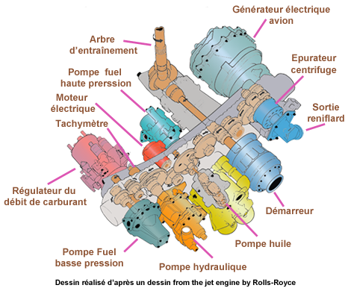Lors de la conception d'un boîtier de relais d'accessoires, il est important de prendre en compte l'encombrement et la masse globale du boîtier. Une réduction de ces paramètres peut être réalisée en optimisant le positionnement des accessoires les uns par rapport aux autres, en fonction de leur encombrement individuel. Toutefois, pour répondre à des exigences plus strictes en termes d'encombrement et de fiabilité, il est nécessaire d'explorer d'autres options.

Il existe quatre architectures possibles pour l'organisation de la cellule environnante du relais d'accessoires. Il convient de procéder à une analyse critique de chacune d'entre elles pour faire un choix optimal. Les quatre architectures sont :

* Architecture linéaire : dans cette configuration, les accessoires sont disposés de manière linéaire, les uns à la suite des autres. Cette architecture est simple et facile à fabriquer, mais elle est encombrante et difficile à intégrer dans un espace restreint.
* Architecture en « T » : cette configuration est similaire à l'architecture linéaire, mais avec une disposition en forme de T. Cette architecture est plus compacte que l'architecture linéaire, mais elle est moins flexible en termes d'ajout de nouveaux accessoires.
* Architecture en « L » : dans cette configuration, les accessoires sont disposés en forme de L, avec deux rangées de composants perpendiculaires l'une à l'autre. Cette architecture offre un encombrement réduit et une grande flexibilité en termes d'ajout de nouveaux accessoires.
* Architecture en cluster : dans cette configuration, les accessoires sont regroupés en clusters, avec des accessoires similaires dans chaque cluster. Cette architecture permet de réduire l'encombrement et d'augmenter la fiabilité, car les accessoires sont organisés par fonction.

Voici les quatre architectures possibles pour la cellule environnante du relais d'accessoires, chacune présentée sous forme de tableau avec ses avantages et ses inconvénients :

1. **Architecture linéaire :**

|  |  |
| --- | --- |
| Avantages | Inconvénients |
| Faible encombrement | Faible fiabilité en cas de panne d'un accessoire |
| Faible poids | Coût élevé pour les longues distances |
| Montage et démontage facile | Difficile à adapter aux avions de grande taille |
| Accessibilité aux accessoires | Nécessité d'une maintenance régulière |

* **Architecture en étoile :**

|  |  |
| --- | --- |
| Avantages | Inconvénients |
| Fiabilité élevée | Encombrement plus important que l'architecture linéaire |
| Adaptabilité aux avions de grande taille | Coût élevé pour les longues distances |
| Maintenance plus aisée | Difficulté de montage et de démontage |
| Possibilité de délestage | Difficulté d'accessibilité à certains accessoires |

* **Architecture en arbre :**

|  |  |
| --- | --- |
| Avantages | Inconvénients |
| Fiabilité élevée | Encombrement plus important que l'architecture linéaire |
| Maintenance aisée | Coût élevé pour les longues distances |
| Possibilité de délestage | Difficulté de montage et de démontage |
| Accessibilité à tous les accessoires | Difficulté d'adaptabilité aux avions de grande taille |

1. **Architecture hybride:**

|  |  |
| --- | --- |
| Avantages | Inconvénients |
| Adaptabilité aux avions de toutes tailles | Encombrement plus important que l'architecture linéaire |
| Fiabilité élevée | Coût élevé pour les longues distances |
| Accessibilité à tous les accessoires | Difficulté de montage et de démontage |
| Possibilité de délestage | Nécessité d'une maintenance régulière |

Il est important de prendre en compte les avantages et les inconvénients de chaque architecture pour choisir celle qui convient le mieux aux besoins spécifiques du relais d'accessoires.

|  |  |  |  |
| --- | --- | --- | --- |
| Type | Encombrement | Poids | Forme de boitier |
|  | +++ Encombrement très réduit Bonne répartition dans l’espace | ++ | +++ Forme allongée : La forme circulaire du boitier en banane peut être optimale pour mieux épouser la forme du réacteur |
|  | ++ Encombrement très réduit Bonne répartition dans l’espace | +++ | ++  Forme allongée, bien étendue |
|  | - Encombrement important par rapport aux autres types. Mauvaise répartition dans l’espace. |  | |  | | --- | |  |   --  Forme rectangulaire allongée. Défavorable en cas d’importantes perturbations |
| Type 4 | + Encombrement important. Bonne répartition des accessoires dans l’espace. | + | ++  Forme rectangulaire |

Le cahier des charges nous impose de travailler avec la configuration de type 4 ci-dessus.

Dans la configuration de type 4, il y a plusieurs combinaisons possibles pour les engrenages afin de transmettre la puissance et la vitesse entre les accessoires de l'avion tout en respectant leur sens de rotation. Voici quelques exemples de combinaisons possibles :

1. Engrenage à axe perpendiculaire avec un train épicycloïdal : Cette combinaison permet une transmission de puissance efficace et une réduction du bruit grâce à l'utilisation du train épicycloïdal. Cependant, la fabrication d'un train épicycloïdal peut être coûteuse et nécessiter une maintenance plus fréquente.
2. Engrenage à axe parallèle avec un système de pignons coniques : Cette combinaison permet également une transmission de puissance efficace et est couramment utilisée dans les transmissions automobiles. Cependant, elle peut avoir un coût plus élevé en raison de la complexité de la fabrication des pignons coniques.
3. Engrenage à axe parallèle avec un système de pignons droits : Cette combinaison est simple et facile à fabriquer, mais peut entraîner des pertes de puissance importantes en raison de la friction des dents des pignons droits.
4. Engrenage à axe parallèle avec un système de pignons hélicoïdaux : Cette combinaison permet une transmission de puissance efficace et est souvent utilisée dans les boîtes de vitesses des voitures. Cependant, elle peut également être plus coûteuse en raison de la complexité de la fabrication des pignons hélicoïdaux.

**En choisissant la combinaison d'engrenages appropriée, on peut optimiser la transmission de puissance et la fiabilité du système.** **Nous avons examiné plusieurs articles de référence pour comprendre les principes de base de la conception de l'AGB. Alors on peut donner la combinaison ci-dessus qui est le plus adaptable a notre étude.**

* 1. **LIMITEURS DE COUPLE :**

On a choisi un limiteur de couple a friction.

Le limiteur de couple à friction est un type de limiteur de couple largement utilisé dans diverses applications mécaniques. Voici un tableau présentant certains avantages du limiteur de couple à friction dans le cas d'une boîte de vitesses (gearbox) avec des accessoires :

|  |
| --- |
| Avantages du limiteur de couple à friction dans une gearbox |
| Adaptabilité aux variations de couple |
| Transmission du couple de manière continue |
| Réglage du seuil de couple de déclenchement |
| Absorption des chocs et des vibrations |
| Protection contre les surcharges de couple |
| Réarmement facile après élimination de la surcharge |
| Faible encombrement et poids |
| Coût généralement plus abordable par rapport à certains autres types |

* 1. **LA LUBRIFICATION :**

Une autre solution technique est l'optimisation de la lubrification. Les articles ont souligné l'importance de la lubrification pour réduire l'usure et la défaillance de l'AGB. L'optimisation de la lubrification peut être réalisée en utilisant des matériaux de haute qualité pour les engrenages, ainsi qu'en sélectionnant les huiles et les filtres appropriés.

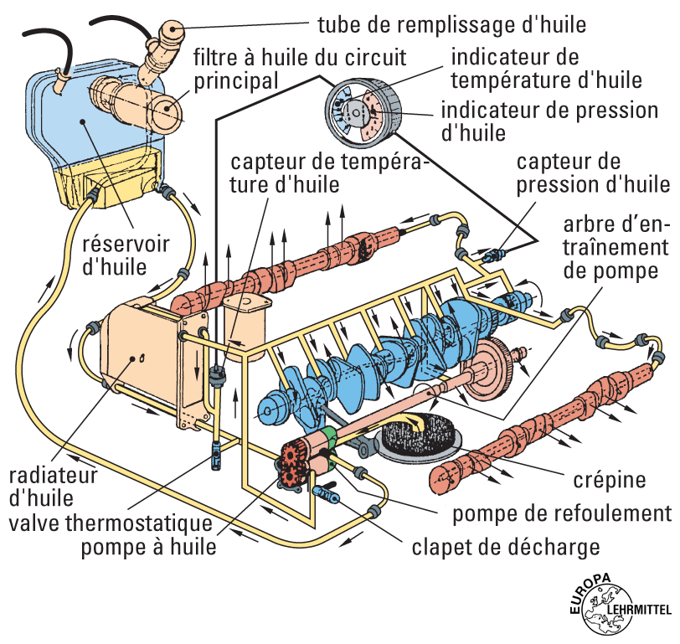Selon CdCF, on va faire la lubrification par carter sec est une méthode de lubrification où la quantité d'huile utilisée est réduite au minimum en n'utilisant pas de réservoir d'huile supplémentaire pour stocker l'huile. Au lieu de cela, l'huile est vaporisée et dispersée par les mouvements de l'engrenage, permettant une lubrification continue.

Les avantages de la lubrification par carter sec sont **une réduction du poids,** une diminution de la consommation de carburant, une réduction des coûts de maintenance et une diminution de la pollution de l'environnement. Cependant, la lubrification par carter sec peut causer une surchauffe de l'huile, ce qui peut entraîner une usure prématurée des engrenages et des composants. De plus, cette méthode de lubrification peut nécessiter des matériaux plus résistants à l'usure pour compenser la diminution de l'effet amortisseur de l'huile.

|  |
| --- |
| Avantages de la lubrification par carter sec |
| Réduction de la masse totale du système |
| Élimination du risque de fuite d'huile |
| Réduction de la consommation d'huile |
| Élimination du besoin d'une pompe à huile |
| Réduction des coûts de maintenance |
| Réduction des coûts d'installation |

* 1. **L'OPTIMISATION DE LA CHARGE :**

Une autre solution technique est l'optimisation de la charge. Les articles ont souligné l'importance de la gestion de la charge pour réduire la taille et le poids de l'AGB. L'optimisation de la charge peut être réalisée en utilisant des matériaux plus légers pour les engrenages et en optimisant la disposition des engrenages.

Enfin, une solution technique pour la conception de l'AGB est l'optimisation des matériaux. Les articles ont souligné l'importance des matériaux pour la performance et la durabilité de l'AGB. L'utilisation de matériaux de haute qualité pour les engrenages et les autres composants peut aider à améliorer la performance et la fiabilité de l'AGB.

Le choix du matériau pour l'arbre de l'AGB (Accessory Gear Box) dépend de plusieurs critères tels que la puissance à transmettre, la vitesse de rotation, la durabilité, la résistance à la fatigue et aux contraintes thermiques, ainsi que le coût.

Les matériaux les plus couramment utilisés pour les arbres d'AGB sont **les aciers alliés à haute résistance, tels que l'acier** **4340 ou l'acier 300M, qui offrent une bonne combinaison de résistance et de durabilité.** D'autres matériaux tels que les alliages de titane peuvent également être utilisés pour des applications plus spécifiques.

Selon CdCF, on va utiliser :

1. Pignons en acier trempé cémenté ou nitruré et rectifié.
2. Carter en alliage léger.
3. Arbres en acier 4340.
   1. **CONCLUSION :**

Notre étude a montré que les solutions techniques pour la conception de l'AGB incluent l'optimisation de la géométrie, l'optimisation de la lubrification, l'optimisation de la charge et l'optimisation des matériaux. Ces solutions peuvent aider à améliorer la performance et la fiabilité de l'AGB. Cependant, les défis de conception tels que la gestion de la charge et la réduction de la taille et du poids de l'AGB doivent également être pris en compte. On va monter ces solutions en utilisant diagramme FAST ci-dessous.

1. **Diagramme FAST :**

**SCHÉMA CINEMATIQUE**



**SCHÉMA TECHNOLOGIE**



**Dimensionnement** **des engrenages**

**Introduction :**

Après avoir choisi les solutions principales du système, nous entamons une partie destinée à expliquer la démarche de dimensionnement utilisée, les principes de calculs retenus, le type de modélisation exploité…etc.

Les étapes de développement de la solution finale seront détaillées. Chacune des étapes sera expliquée et appuyées par des simulations et des études relatives aux concepts étudiées.

À la fin, une étude de fixation de différentes composantes sera nécessaire pour la fabrication des concepts.

**Dans cette partie on va dimensionner les engrenages.**

On a utilisé le catalogue des engrenages conique a denture droite (Annexe page 1) :

|  |  |  |  |  |  |
| --- | --- | --- | --- | --- | --- |
| Engrenages | Ze | Zs | Ne | Ns | K |
| R1-R2 | 45 | 15 | 9000 | 25750 | 2.86 |
| R3-R4 | 32 | 16 | 9000 | 19080 | 2.12 |
| R5-R6 | 16 | 24 | 9000 | 5800 | 0.65 |
| R7-R8 | 16 | 40 | 9000 | 3750 | 0.42 |
| R9-R10 | 20 | 20 | 9750 | 3750 | 1 |

**Pour les engrenages coniques :**

m ≥2.34 $\sqrt{\frac{Ft}{K.Rp}}$ Ft= $\frac{Mt}{dmoy}=\frac{30P}{πNdmoy}$

Rp=470MPa dmoy= d-b sin δ

K=9 dmoy= m(Z-ksin δ)

δ=arctg(Ze/Zs)

**Engreange R1-R2:** ($γ=$ 96%)

**K= $\frac{N2}{N1}=\frac{Z1}{Z2}=3.5$**

m≥ $\sqrt[3]{{2.34}^{2}.\frac{30Pg}{πN2}.\frac{1}{(Ze-Ksin δ2)K.Rp}}$

m≥ $\sqrt[3]{{2.34}^{2}.\frac{30.45.{10}^{6}}{π.25750}.\frac{1}{(15-9sin⁡(arctg(Ze/Zs))9.470}}$

mmin =1.74

on prend : m=2

**Engreange R3-R4 :** ($γ=$ 96%)

K= $\frac{N4}{N3}=\frac{Z3}{Z4}=2$

m≥ $\sqrt[3]{{2.34}^{2}.\frac{30Pg}{πN2}.\frac{1}{(Ze-Ksin δ2)K.Rp}}$

m≥ $\sqrt[3]{{2.34}^{2}.\frac{30.45.{10}^{6}}{π.25750}.\frac{1}{(15-9sin⁡(arctg(Ze/Zs))9.470}}$

mmin =1.74

on prend : m=2

**Engreange R5-R6 :** ($γ=$ 96%)

K= $\frac{N6}{N5}=\frac{Z5}{Z6}=0.65$

m≥ $\sqrt[3]{{2.34}^{2}.\frac{30Pg}{πN2}.\frac{1}{(Ze-Ksin δ2)K.Rp}}$

m≥ $\sqrt[3]{{2.34}^{2}.\frac{30.55.{10}^{6}}{π.5800}.\frac{1}{(24-9sin⁡(arctg(Z6/Z5))9.470}}$

mmin =1.92

on prend : m=2

**Engreange R7-R8 :** ($γ=$ 96%)

K= $\frac{N8}{N7}=\frac{Z7}{Z8}=0.5$

m≥ $\sqrt[3]{{2.34}^{2}.\frac{30Pg}{πN2}.\frac{1}{(Ze-Ksin δ2)K.Rp}}$

m≥ $\sqrt[3]{{2.34}^{2}.\frac{30.62.{10}^{6}}{π.3750}.\frac{1}{(40-9sin⁡(arctg(Z8/Z7))9.470}}$

mmin =1.86

on prend : m=2

**Engreange R5-R6 :** ($γ=$ 96%)

K= $\frac{N6}{N5}=\frac{Z5}{Z6}=0.65$

m≥ $\sqrt[3]{{2.34}^{2}.\frac{30Pg}{πN2}.\frac{1}{(Ze-Ksin δ2)K.Rp}}$

m≥ $\sqrt[3]{{2.34}^{2}.\frac{30.55.{10}^{6}}{π.5800}.\frac{1}{(24-9sin⁡(arctg(Z6/Z5))9.470}}$

mmin =1.92

on prend : m=2

Engreange R9-R10 : ($γ=$ 98%)

K= $\frac{N10}{N9}=\frac{Z9}{Z10}=10$

**m ≥ $\sqrt[3]{{2.34}^{2}.\frac{60P10}{πNKRpZ}}$**

m≥ $\sqrt[3]{{2.34}^{2}.\frac{60.62.1000}{π.3750.10.470.20}}$

mmin=2.34

On prend : m=2.5

On peut résumer ça sous forme de tableaux :

|  |  |  |  |  |  |
| --- | --- | --- | --- | --- | --- |
| Engrenges | m | Z | δ | d | dmoy |
| R1 | 2 | 45 | 71,56 | 90 | 72,82 |
| R2 | 2 | 15 | 18,43 | 30 | 24,31 |
| R3 | 2 | 32 | 63,43 | 64 | 47,9 |
| R4 | 2 | 16 | 26,57 | 32 | 23,95 |
| R5 | 2 | 16 | 33,7 | 32 | 22,01 |
| R6 | 2 | 24 | 56,31 | 48 | 33,02 |
| R7 | 2 | 16 | 21,8 | 32 | 25,32 |
| R8 | 2 | 40 | 68,2 | 80 | 63,29 |
| R9 | 2,5 | 20 | 45 | 40 | 27,27 |
| R10 | 2,5 | 20 | 45 | 40 | 27,27 |

**Prédimensionnement des arbres**

On sait que la condition sur les diamètres d’arbres de machines pleins en acier est donnée par :

On a : τtorsion =

Donc : d≥ $\sqrt[3]{\frac{16Mt}{πτadm}}$ avec : Ig= $\frac{πd^{4}}{32}$

Et on a : Mt = $\frac{P}{W}=\frac{30 p}{πN}$

Donc : **d ≥ $\sqrt[3]{\frac{480 .P.s}{π^{2}.N.Re}}$**

**Choix des aciers et des matériaux de construction :**

On choisit les profilés en **acier S235 et S275** parce qu’ils sont le plus utilisé dans la construction des structures et parce que ce matériel nous permet une économie sur les coûts de matière et une mise en œuvre plus aisée en atelier.

**Coefficient de sécurité choisi est : s=2,5**

1. **Arbre 1 réacteur :**

$d≥\sqrt[3]{\frac{480*Pr*s}{π^{2}Nr*Re}}$

dRmin =

**dRmin = 19.96 mm**

**Donc on prend : dR= 35 mm**

1. **Arbre 2 générateur :**

$d≥\sqrt[3]{\frac{480*Pg*s}{π^{2}Ng*Re}}$

dGmin =

dGmin = 9.67 mm

**Donc on prend : dG = 20 mm**

1. **Arbre 3 démarreur :**

$d≥\sqrt[3]{\frac{480*Pd*s}{π^{2}Nd*Re}}$

dDmin =

dDmin = 15 mm

**Donc on prend : dD= 28 mm**

1. **Arbre 4 pompe 2 :**

$d≥\sqrt[3]{\frac{480*Pp2*s}{π^{2}Np2*Re}}$

dP2min =

dP2min = 17 mm

**Donc on prend  dP2 = 28 mm**

1. **Arbres 5-6 pompe 1 :**

$d≥\sqrt[3]{\frac{480*Pp1*s}{π^{2}Np1*Re}}$

dP1min =

dP1min = 19.4 mm

dP15min = dP16min = 19.4mm

**Donc on prend : dP15 = dP16 = =**

**Dimensionnement des roulements**

**Introduction :**

Après avoir choisi les diametres principales du système, nous entamons une partie destinée à expliquer la démarche de dimensionnement des roulements, les principes de calculs retenus, le type de modélisation exploité…etc.

On choisit des roulements coniques pour la majorité des arbres de systèmes car il est plus silencieux et support des charges importantes.

**Dimensionnement des roulements de l’arbre 2 Générateur :**

Fr

R1

R2

Fa **b=120**

**a=40**

b a

On a : Pg= Cg .Wg

CG= et : Ft2= $\frac{Cg}{dm/2}=\frac{2Cg}{dm2}=\frac{60Pg}{πNg(d2-bsinδ2)}$

|  |
| --- |
| **Ft2= $\frac{60Pg}{πNg.m2(Z2-Ksinarctg(\frac{Z2}{Z1}))}$** |
| **Fa2=Ft2.tgαn.sinδ2** |
| **Fr2=Ft2.tgαn.cosδ2** |

|  |
| --- |
| **Ft2= 1373.31 N** |
| **Fa2= 158.2 N** |
| **Fr2= 474.15 N** |

* **Les torseurs des efforts appliqués :**

1. =  B1
2. =
3. = B2= B1
4. = B3= B1

En appliquant pfs :

X1+X2-Ft2=0 X1=-457 .7N

Y1+y2-Fa2=0 X2=1831N

Z1+Z2-Fr2=0 Z1=-142N

Bz2-(a+b)Fr2+(dm/2)Fa2=0 Z2=616.18N

C-dm/2 Ft2=0 Y1+Y2=158.2 N

-BX2+(a+b)Ft2=0

**Rb1= $\sqrt{{X1}^{2}+{Z1}^{2}}$ Rb2 = $\sqrt{{X2}^{2}+{Z2}^{2}}$**

**Rb1=500N Rb2=1932N**

* **CALCUL DES CHARGES AXIALES :**

|  |  |  |
| --- | --- | --- |
|  | **Roulement 3** | **Roulement 4** |
| **Désignation** | **32204 J2/Q** | **32204 J2/Q** |
| **C0** | **28KN** | **28KN** |
| **Cd** | **27.5 KN** | **27 .5KN** |
| **Y** | **1.7** | **1.7** |
| **e** | **0.35** | **0.35** |

Maintenant pour determiner les charges equivalentes, on commence de calculer les effors axiales induites sachant que : $F_{ai}=\frac{0,5F_{r}}{Y}$

Faib1= $\frac{0.5 Rb1}{Yb1}$ Faib1= 147N

Faib2= $\frac{0.5 Rb2}{Yb2}$ Faib1= 568N

Puisque : Faib1 = 147 N ≤ Faib2 + Fa2 = 726.2 N

Alors : Ab1=Fa2 + Faib2= 726.2 N

Ab2= Fb2= 568 N

* **CALCUL DES CHARGES EQUIVALENTES :**

On a : PB2=1932N

Si : $\frac{Ab2 }{Rb2}$ = $\frac{641.2}{500}$ = 1.45 ≥ eb1=0.35

Donc : Pb1 = 0.4 Rb1 + Y1 Ab1

PB2 = 1300 N

VERIFICATION DE DUREE DE VIE :

|  |  |
| --- | --- |
| Roulement 3 | Roulement 4 |
| L10h= $\frac{{10}^{6} }{60 Ng}{\left(\frac{Cb1 }{Pb1}\right)}^{n}$ L10h= $\frac{{10}^{6} }{60*25750}{\left(\frac{27.5*1000 }{1500}\right)}^{10/3}$ L10h=6944 heures | L10h= $\frac{{10}^{6} }{60 Ng}{\left(\frac{Cb2 }{Pb2}\right)}^{n}$ L10h= $\frac{{10}^{6} }{60*25750}{\left(\frac{27.5*1000 }{1932}\right)}^{10/3}$ L10h= 4523.66 heures |

Alors on va choisir les roulements 38204 J2/Q.

**Dimensionnement des roulements de l’arbre 3 Démarreur :**

Fr4

Fa4 C1 C2

a=33 b=60

On a : Pg= Cg .Wg

C g= $\frac{Pg}{Wg}=\frac{30Pg}{πNg}$ et : Ft2= $\frac{Cg}{dm/2}=\frac{2Cg}{dm2}=\frac{60Pg}{πNg(d2-bsinδ2)}$

|  |
| --- |
| **Ft4= $\frac{60Pd}{πNd.m4(Z4-Ksinarctg(\frac{Z4}{Z3}))}$** |
| **Fa4=Ft4.tgαn.sinδ4** |
| **Fr4=Ft4.tgαn.cosδ4** |

|  |
| --- |
| **Ft4= 5224.26 N** |
| **Fa4= 850.37 N** |
| **Fr4= 1700.73 N** |

* **Les torseurs des efforts appliqués :**

1. = =
2. = c2= c1
3. = P2=  c1

En appliquant PFS :

X5+X6-Ft4=0 X5=-8097.61N

Y5+y6-Fa4=0 X6=2873.35N

Z5+Z6-Fr4=0 Z5=2466.43N

Bz6-aFr4+(dm/2)Fa4=0 Z6=-765.7N

C+dm/2 Ft4=0 Y5+Y6=-850.37 N

-bX6+aFt4=0

Rc1= $\sqrt{{X5}^{2}+{Z5}^{2}}$ Rc2 = $\sqrt{{X6}^{2}+{Z6}^{2}}$

Rc1=8464.9N Rc2=2973.62N

* **CALCUL DES CHARGES AXIALES :**

|  |  |  |
| --- | --- | --- |
|  | **Roulement 5** | **Roulement 6** |
| **Désignation** | **30206J2/Q** | **30206 J2/Q** |
| **C0** | **76.5KN** | **76.5KN** |
| **Cd** | **64.4 KN** | **64.4 KN** |
| **Y** | **1.7** | **1.7** |
| **e** | **0.35** | **0.35** |

Faic1= $\frac{0.5 Rc1}{YC1}$ Faic1= 2490N

Faic2= $\frac{0.5 Rc2}{Ybc2}$ Faic1= 930N

Puisque : Faic1 = 930 N ≤ Faic2 + Fa4 = 3340 N

Alors : Ac1=2490N

Ac2= 3340 N

* **CALCUL DES CHARGES EQUIVALENTES :**

On a : PC1=8464.9N

Si : $\frac{Ac2 }{Rc2}$ = $\frac{3340}{2973.62}$ = 1.124 ≥ e=0.35

Donc : PC2= 0.4 Rc1 + Y1 Ac1

PC2 =6807.5 N

* **VERIFICATION DE DUREE DE VIE :**

|  |  |
| --- | --- |
| Roulement 5 | Roulement 6 |
| L10h= $\frac{{10}^{6} }{60 Nd}{\left(\frac{Cc1 }{Pc1}\right)}^{n}$ L10h= $\frac{{10}^{6} }{60*19080}{\left(\frac{76.5*1000 }{8464.9}\right)}^{10/3}$ L10h=4128 heures | L10h= $\frac{{10}^{6} }{60 Nd}{\left(\frac{Cc1 }{Pc1}\right)}^{n}$ L10h= $\frac{{10}^{6} }{60*19080}{\left(\frac{76.5*1000 }{8464.9}\right)}^{10/3}$ L10h= 4332.6 heures |

Alors on va choisir ces roulements.

**Dimensionnement des roulements de l’arbre 4 Pompe 2 :**

C3 C4

Fa6

a=47.5 b=60

Fr6

|  |
| --- |
| **Ft6= $\frac{60Pp2}{πNp2.m6(Z6-Ksinarctg(\frac{Z6}{Z5}))}$** |
| **Fa6=Ft6.tgαn.sinδ2** |
| **Fr6=Ft6.tgαn.cosδ2** |

|  |
| --- |
| **Ft6= 25488 N** |
| **Fa6= 1662 N** |
| **Fr6= 1108 N** |

* Les torseurs des efforts appliqués :

1. $\left\{τrlt7 \right\}$ = $\left\{\begin{aligned}X7 \\ Y7 \\ Z7\end{aligned} | \begin{aligned}0 \\ 0 \\ 0\end{aligned}\right\}c3$ $\left\{τ\right\}$ = $\left\{0 | \begin{aligned}0 \\ +C \\ 0\end{aligned}\right\}$
2. $\left\{τrlt8 \right\}$ = $\left\{\begin{aligned}X8 \\ Y8 \\ Z8\end{aligned} | \begin{aligned}0 \\ 0 \\ 0\end{aligned}\right\}$ c4= $\left\{\begin{aligned}X8 \\ Y8 \\ Z8\end{aligned} | \begin{aligned}bZ8 \\ 0 \\ -bX8\end{aligned}\right\}$ c3
3. $\left\{τF5/6 \right\}$ = $\left\{\begin{aligned}FT6 \\ FA6 \\ FR6\end{aligned} | \begin{aligned}0 \\ 0 \\ 0\end{aligned}\right\}$ p2= $\left\{\begin{aligned}FT6 \\ FA6 \\ FR6\end{aligned} | \begin{aligned}-aFr6+\frac{dm}{2}Fa6 \\ -\frac{dm}{2}Ft6 \\ aFt6\end{aligned}\right\}$ c3

En appliquant PFS :

X7+X8+Ft6=0 X7=-5833N

Y7+y8+Fa6=0 X8=4345N

Z7+Z8+Fr6=0 Z7=-1528.12N

Bz8-aFr6+(dm/2)Fa6=0 Z8=-420.12N

C-(dm/2) Ft6=0 Y7+Y8=-1662N

-Bx8+aFt6=0

Rc3= $\sqrt{{X7}^{2}+{Z7}^{2}}$ Rc3 = $\sqrt{{X8}^{2}+{Z8}^{2}}$

Rc3=9951.03N Rc3=4365.26N

* **CALCUL DES CHARGES AXIALES :**

|  |  |  |
| --- | --- | --- |
|  | **Roulement 7** | **Roulement 8** |
| **designation** | **30306J2/Q** | **30306 J2/Q** |
| **C0** | **85KN** | **85KN** |
| **Cd** | **76.5 KN** | **76.5 KN** |
| **Y** | **1.9** | **1.9** |
| **e** | **0.31** | **0.31** |

Faic3= $\frac{0.5 Rc3}{YC3}$ Faic3=2618.7N

Faic3= $\frac{0.5 Rc4}{Ybc4}$ Faic3= 1148.8N

Puisque : Faic4 = 1148.8N ≤ Fa6+ Faic3 = 4281 N

Alors : Ac3=2618.7 N

Ac3= 4281 N

* **CALCUL DES CHARGES EQUIVALENTES :**

On a : Pc3=9951.03 N

Si : $\frac{Ac4}{Rc4}$ = $\frac{4281}{4365}$ = 0.98 ≥ e=0.31

Donc : Pc4 = 0.4 Rp2+ Y1 Ap2

Pc4 =9880 N

* **VERIFICATION DE DUREE DE VIE :**

|  |  |
| --- | --- |
| Roulement 7 | Roulement 8 |
| L10h= $\frac{{10}^{6} }{60*5800}{\left(\frac{76.5*1000 }{9951.03}\right)}^{10/3}$ L10h=4678.9 heures | L10h= $\frac{{10}^{6} }{60*5800}{\left(\frac{76.5*1000 }{9880}\right)}^{10/3}$ L10h= 4627.43 heures |

Alors on va choisir ces roulements .

**Dimensionnement des roulements de l’arbre 6 Pompe 1 :**

Fr10

Fa10

E1 E2

a =120

On a: Pp1 = Cp1. Wp1 et d = 50mm et : β=21 $°$

Donc : C p1 = $\frac{Pp1}{Wp1}=\frac{60.Pp1}{2πNp1}$ Or : C p1 = $\frac{d}{2}$ Ft = $\frac{60.Pp1}{2πNp1}$

Donc : Ft= $\frac{60.Pp1}{πNp1d}$

|  |
| --- |
| **Ft10= $\frac{60.Pp1}{ π.Np1.d}$** |
| **Fa10= Ft.tgβ** |
| **Fr10= Ft** |

|  |
| --- |
| **Ft10 = 6315.27 N** |
| **Fa10 = 2424.21 N** |
| **Fr10 = 2462.1 N** |

* **Les torseurs des efforts appliqués :**

1. = =
2. = = E1
3. =  P4= E1

En appliquant PFS :

X11+X12+Ft10=0 X11=-3157.63N

Y11+y12+Fa10=0 X8=-3157.64N

Z11+Z12+Fr10=0 Z7=726N

Az12-aFr10-(dm/2)Fa10=0 Z8=1736.1N

C+(dm/2) Ft19=0

Y11+Y12=-Fa10=-2424 N

-aX12-aFt10=0

Rc3=3240 N Rc3=3603.43 N

* **CALCUL DES CHARGES AXIALES :**

|  |  |  |
| --- | --- | --- |
|  | **Roulement 11(d=30mm)** | **Roulement 12(d=30mm)** |
| **designation** | **33006X/Q** | **33206 /Q** |
| **C0** | **44KN** | **76.5 KN** |
| **Cd** | **35.8 KN** | **64.4 KN** |
| **Y** | **1.4** | **1.7** |
| **e** | **0.43** | **0.31** |

Faie1= $\frac{0.5 Re1}{Ye1}$ Faie1=1157.14 N

Faie1= $\frac{0.5 Re2}{Ybe2}$ Faie2= 1059.83 N

Puisque : Faie2 = 1059.83N ≤ Fa10+ Faie1 = 3581.14 N

Alors : Ae1=1157.14 N

Ae2= 3581.14 N

* **CALCUL DES CHARGES EQUIVALENTES :**

On a : Pe1=3240 N

Si : $\frac{Ae1}{Re2}$ = $\frac{3581.14}{3603.46}$ = 0.99 ≥ e=0.31

Donc : Pe2 = 0.4 Re2+ Ye2. Ae2

Pe2 =7958.4 N

* **VERIFICATION DE DUREE DE VIE :**

|  |  |
| --- | --- |
| Roulement 11 | Roulement 12 |
| L10h= $\frac{{10}^{6} }{60*3750}{\left(\frac{35.8*1000 }{3240}\right)}^{10/3}$ L10h=13353.9 heures | L10h= $\frac{{10}^{6} }{60*3750}{\left(\frac{76.5*1000 }{7958.4}\right)}^{10/3}$ L10h= 8394.77 heures |

Alors on va choisir ces roulements .

**Dimensionnement des roulements de l’arbre 5 Pompe 1 :**

Fr8

P2 Fa8

D1 D2

$\frac{dm}{2}$

P1 Fa3

b=47

Fr3

a =120

|  |
| --- |
| **Ft9 = 6315.27 N** |
| **Fa9 = 2424.21 N** |
| **Fr9 = 2462.1 N** |

|  |
| --- |
| **Ft8= 13580 N** |
| **Fa8 = 6315.27 N** |
| **Fr8=4813.42 N** |

* **Les torseurs des efforts appliqués :**

1. $\left\{τrlt9 \right\}$ = $\left\{\begin{aligned}X9 \\ Y9 \\ Z9\end{aligned} | \begin{aligned}0 \\ 0 \\ 0\end{aligned}\right\}d1$ $\left\{τ\right\}$ = $\left\{0 | \begin{aligned}0 \\ +C \\ 0\end{aligned}\right\}$
2. $\left\{τrlt10 \right\}$ = $\left\{\begin{aligned}X10 \\ Y10 \\ Z10\end{aligned} | \begin{aligned}0 \\ 0 \\ 0\end{aligned}\right\}d2$ = $\left\{\begin{aligned}X10 \\ Y10 \\ Z10\end{aligned} | \begin{aligned}aZ10 \\ 0 \\ -aX10\end{aligned}\right\}$ d1
3. $\left\{τF10/9 \right\}$ = $\left\{\begin{aligned}-FT9 \\ -FA9 \\ FR9\end{aligned} | \begin{aligned}0 \\ 0 \\ 0\end{aligned}\right\}$ p1= $\left\{\begin{aligned}-FT9 \\ -FA9 \\ FR9\end{aligned} | \begin{aligned}aFr9-\frac{d}{2}Fa9 \\ \frac{d}{2}Ft9 \\ aFt8\end{aligned}\right\}$ d1
4. $\left\{τF7/8 \right\}$ = $\left\{\begin{aligned}-FT8 \\ -FA8 \\ -FR8\end{aligned} | \begin{aligned}0 \\ 0 \\ 0\end{aligned}\right\}$ p2= $\left\{\begin{aligned}-FT8 \\ -FA8 \\ -FR8\end{aligned} | \begin{aligned}-\left(a+b\right)Fr8+\frac{dm8}{2}Fa8 \\ -\frac{dm8}{2}Ft8 \\ (a+b)Ft8\end{aligned}\right\}$ d1

En appliquant PFS :

X9+X10-Ft8=0 X9= -5318.83 N

Y9-y9-Fa8=0 Y9= 3547.34 N

Z9+Z10+Fr9-Fr8=0 Z9= -2016.03 N

aZ10+aFr9-(d/2)Fa9-(a+b)Fr8+ $\frac{dm8}{2}Fa8$ =0 Z8= 25214.1 N

C+(d/2) Ft9- $\frac{dm8}{2}Ft8$ =0 Z10= 4367.35 N

-aX10+aFt9+(a+b)Ft8=0

Rd1= 5688.1N Rd2= 25590 N

Ad1= 3547.34 N Ad2= 0 N

* **CHOIX DES ROULEMENTS :**
* Roulement Rlt 9 :

choix arbitraire de C0 :

On choisi : C $≥C min$

Rlt 646

C0 = 23300 N

C = 42500 N

d=30 D=70

C0= 16KN

C= 29.6 KN

Desig = 6306-2Z

$$\frac{Ad1}{C0}=0.22$$

$$\frac{Ad1}{Rd1}=0.62$$

e = 0.355

X = 0.56

Y= 1.25

$$\frac{Ad1}{C0}=0.16 \frac{Ad1}{Rd1}=0.62$$

E=0.32 ; X= 0.56 ; Y = 1.35

P = 7873.8 N

Cmin = 41588 N

P = X. Rd1+ Y.Ad1

P = 7619.5 N

Cmin = P.L $L^{\frac{1}{3}}$

Cmin = 38434 N

* Roulement Rlt 10 :

Rd2 = 25590

Ad2 =0 N

P = 25590 N

Cmin = 40215 N

Alors, on va choisir le roulement Rlt 6406 .

**Dimensionnement des roulements de l’arbre 1 Réacteur :**

* Fr8 Fr1

P2

A1 R7 R5 R3 A2

P4 P3 P1

Fr6 R1 Fr4

A=97 b=65 c=163 d=73 e=32

$\left\{τF4/3 \right\}$ = $\left\{\begin{aligned}-Ft4 \\ -Fa4 \\ fr4\end{aligned} | \begin{aligned}0 \\ 0 \\ 0\end{aligned}\right\}p1= \left\{\begin{aligned}-Ft4 \\ -Fa4 \\ fr4\end{aligned} | \begin{aligned}+rm3 .Fr4+\left(a+b+c+d\right)Fa4 \\ -\left(a+b+c+d\right)Ft4 \\ -rm3 .Ft4\end{aligned}\right\}$ A1

$\left\{τF2/1 \right\}$ = $\left\{\begin{aligned}Ft2 \\ Fa2 \\ fr2\end{aligned} | \begin{aligned}0 \\ 0 \\ 0\end{aligned}\right\}p2=\left\{\begin{aligned}Ft2 \\ Fa2 \\ fr2\end{aligned} | \begin{aligned}+rm1.Fr2-\left(a+b+c+d\right)Fa2 \\ \left(a+b+c\right)Ft2 \\ -rm1 .Ft2\end{aligned}\right\}A1$

$\left\{\frac{τF5}{6}\right\}$ = $\left\{\begin{aligned}-Ft6 \\ -Fa6 \\ -fr6\end{aligned} | \begin{aligned}0 \\ 0 \\ 0\end{aligned}\right\}p3= \left\{\begin{aligned}-Ft6 \\ -Fa6 \\ -fr6\end{aligned} | \begin{aligned}rm3 .Fa6+\left(a+b\right)Fa6 \\ -\left(a+b\right)Ft6 \\ -rm5.Ft6\end{aligned}\right\}A1$

$\left\{τF8/7 \right\}$ = $\left\{\begin{aligned}Ft8 \\ Fa8 \\ fr8\end{aligned} | \begin{aligned}0 \\ 0 \\ 0\end{aligned}\right\}p4= \left\{\begin{aligned}Ft8 \\ Fa8 \\ fr8\end{aligned} | \begin{aligned}-rm7.Fr8-aFa8 \\ aFt8 \\ rm7.Ft8\end{aligned}\right\}$ A1

$\left\{τrlt1\right\}$ = $\left\{\begin{aligned}X1 \\ Y1 \\ Z1\end{aligned} | \begin{aligned}0 \\ 0 \\ 0\end{aligned}\right\}$ A1 $\left\{τrlt2\right\}$ = $\left\{\begin{aligned}X2 \\ Y2 \\ Z2\end{aligned} | \begin{aligned}0 \\ 0 \\ 0\end{aligned}\right\}A2$ = $\left\{\begin{aligned}X2 \\ Y2 \\ Z2\end{aligned} | \begin{aligned}-LY2 \\ LX2 \\ 0\end{aligned}\right\}$ A1

En appliquant PFS :

Rm3. Fr4 +(a+b+c+d) Fa4+ rm1.Fr2-(a+b+c)Fa2+rm5.Fa6+(a+b)Fa6-rm7.Fr8-aFa8 LY2=0

-(a+b+c)Ft4+(a+b+c)Ft2-(a+b)Ft+aFt8+LX2=0

c-rm3.Ft4-rm1.Ft2+rm7.Ft8-rm5.Ft6=0

-Ft4+Ft2-Ft6+Ft8+X1+X2=0

-Fa4+Fa2-Fa6+Fa8+Y1+Y2=0

Fr4+Fr2-Fr6+Fr8+Z1+Z2=0

X1 = -7042.75 rm1 = 36.46

Y1 = 158.16 N rm3 = 23.95

X2 = 2801.7 N rm5 = 11

Y2 = 1072.84 N rm7 = 11.66

Z1 + Z2 = -5875 N

Ra1= 7044.46 N

Ra2= 3000 N

* **CALCUL DES CHARGES AXIALES :**

|  |  |  |
| --- | --- | --- |
|  | **Roulement 7 (d=35)** | **Roulement 8(d=35)** |
| **Désignation** | **30307J2/Q** | **32307 J2/Q** |
| **C0** | **73.5KN** | **106 KN** |
| **Cd** | **72.1 KN** | **95.2 KN** |
| **Y** | **1.9** | **1.9** |
| **e** | **0.31** | **0.31** |

FaiA1= $\frac{0.5 RA1}{YA1}$ FaiA1=1854 N

FaiA2= $\frac{0.5 RA2}{YA2}$ FaiA2= 790 N

Puisque : FaiA2 = 790 N ≤ FaA1+ Faxiales = 7733 N

Alors : Aa1=1854 N

Aa2= 7733 N

* **CALCUL DES CHARGES EQUIVALENTES :**

On a : Pa1= 7044.46 N

Si : $\frac{Aa1}{Ra2}$ = $\frac{7733}{3000}$ = 2.57 ≥ e=0.31

Donc : Pa2 = 0.4 Ra2+ Ya2. Aa2

Pa2 =8592.7 N

* **VERIFICATION DE DUREE DE VIE :**

|  |  |
| --- | --- |
| Roulement 1 | Roulement 2 |
| L10h= $\frac{{10}^{6} }{60*9000}{\left(\frac{72.1*1000 }{7044.47}\right)}^{10/3}$ L10h=4310.85 heures | L10h= $\frac{{10}^{6} }{60*9000}{\left(\frac{72.1*1000 }{7044.47}\right)}^{10/3}$ L10h= 5614.32 heures |

Alors on va choisir ces roulements.

**Vérifications des diamètres des arbres (RDM)**

On va commencer de faire la vérification pour la deuxième phase de fonctionnement de AGB (ETAT MAXIMAL) où le réacteur donne le MOUVEMENT.

**Dimensionnement l’arbre 2 Générateur :**

z

B1 B2 y

a=40 b=120

* **Pour y ε $\left[0,b\right]:$**

$\left\{τcoh \right\}=- \left\{τrlt 3 \right\}=- \left\{\begin{aligned}X1 \\ Y1 \\ Z1 \\ \end{aligned} | \begin{aligned}yZ1 \\ C \\ -YX1\end{aligned}\right\}$ $=\left\{\begin{aligned}457 \\ -Y1 \\ 142\end{aligned} | \begin{aligned}0.42Y \\ -C \\ -0.457 Y\end{aligned}\right\}$

* **Pour y ε $\left[b,a+b\right]:$**

$\left\{τcoh \right\}= \left\{τF1/2 \right\}=- \left\{\begin{aligned}-Ft2 \\ -Fa2 \\ -Fr2\end{aligned} | \begin{aligned}-\left(a+b-y\right)Fr2+\frac{dm2}{2}Fa \\ -\frac{dm2}{2}Ft2 \\ \left(a+b-y\right)Ft2\end{aligned}\right\}$ $=\left\{\begin{aligned}-1373 \\ -158 \\ -474\end{aligned} | \begin{aligned}-73.92+0.474Y \\ -16.7 \\ 220-1.373Y\end{aligned}\right\}$

Mty(N,M)

120 160 y

-6.7

Mfx(N.m)

120 160

-17.04

Mfz(N.m)

55.24

120 140

**Donc : Mtmax = 16.7 N.m**

**Mfxmax = 17.04 N.m**

**Mfzmax = 55.24 N.m**

* **Critère de Von Mises :**

Ժmax= $\frac{16.7Mfzmax}{πd^{3}}$- $\frac{16.7Mfxmax}{πd^{3}}$

Ժmax= $\frac{16.7Mtmax}{πd^{3}}$

Ժeq = $\sqrt{{Ժmax}^{2}+3{τmax}^{2}}$ $≤\frac{Re}{s}$

Avec : s=2.5 et : Re = 235MPa

Donc : d $≥({\frac{16 S}{π.Re} \sqrt{{(Mfzmax-Mfxmax)}^{2}+{3Mtmax}^{2}} )}^{1/3}$

Dmin= ($\frac{16*2.5}{π*235}*{ \sqrt{{(\left(55.24-17.04\right)*{10}^{3})}^{2}+{3(16.7*1000)}^{2}} )}^{1/3}$

Dmin= 13.7 mm

On a pris : d=20 mm vérifié

**Dimensionnement l’arbre 3 Démarreur :**

a=33 b=60

* **y∈[0,a] :**

**{Tch}= -{TF3/4} =**

**{Tch}= $\left\{\begin{aligned}-5224 \\ -850 \\ 1700\end{aligned} | \begin{aligned}-1,7y+10,2 \\ -62,7 \\ -5,224y\end{aligned}\right\}$**

* **y∈[a, a+b] :**

**{Tch}=+{TR/6}G=**

**{Tch}= $\left\{\begin{aligned}2873 \\ Y6 \\ -765,7\end{aligned} | \begin{aligned}0,7657y-71,21 \\ -62,7 \\ 2,873y-267,189\end{aligned}\right\}$**

**Donc $\left\{\begin{aligned}Mty max=62,7 N.m \\ Mfx max=45,9 N.m \\ Mfz max=172,4 N.m\end{aligned}\right\}$**

* **Critère de Von Mises :**

d ≥ ${(\frac{16*s}{π*Re}\sqrt{{\left(Mf z max-Mfx max\right)}^{2}+3 Mtymax²} ) }^{1/3}$

avec s=2,5 et Re=235 MPa

dmin ≥

dmin=20,83 mm

On a pris : d=30 mm Vérifiée

**Dimensionnement l’arbre 4 Pompe 2 :**

a b

* **y∈[0,a] :**

**{Tch}= -{TF5/6} =**

**{Tch}= $\left\{\begin{aligned}-5488 \\ -1662 \\ -1108\end{aligned} | \begin{aligned}1,108y-27,423 \\ 90,552 \\ -5,488y\end{aligned}\right\}$**

* **y∈[0, $\frac{a}{2}$] :**

**{Tch}=-{TRlt9}=**

**{Tch}= $\left\{\begin{aligned}5318 \\ -3547 \\ 2016\end{aligned} | \begin{aligned}2,016Y \\ -385?52 \\ 5,318y\end{aligned}\right\}$**

Donc $\left\{\begin{aligned}Mty max=90,552 N.m \\ Mfx max=25,21 N.m \\ Mfz max=260,7 N.m\end{aligned}\right\}$

* **Critère de Von Mises :**

d ≥ ${(\frac{16*s}{π*Re}\sqrt{{\left(Mf z max-Mfx max\right)}^{2}+3 Mtymax²} ) }^{1/3}$

avec s=2,5 et Re=235 MPa

dmin ≥

dmin=24,84 mm

On a pris : d=30 mm Verifiée

**Dimensionnement l’arbre 5 Pompe 1 :**

Fr8

P2 Fa8

D1 D2

$\frac{dm}{2}$

P1 Fa3

b=47

Fr3

a =120

**y∈[0,a] :**

**{Tch}=-{TRls}= -**

**{Tch}= $\left\{\begin{aligned}5318 \\ -3547 \\ 2016\end{aligned} | \begin{aligned}2,016y \\ -385,32 \\ 5,318y\end{aligned}\right\}$**

* **y∈[$\frac{a}{2}$,a] :**

**{Tch}= -{TR/t9}-{TF10/9}**

**= - -**

**=**

* **y∈[$a,$ a+b] :**

**{Tch}= {TF7/8}=**

**{Tch} = $\left\{\begin{aligned}-13580 \\ -1123 \\ -4813\end{aligned} | \begin{aligned}-4,813y+758,85 \\ -385,32 \\ -14,8y+2267,56\end{aligned}\right\}$**

**Donc: $\left\{\begin{aligned}Mty max=385,32 N.m \\ Mfx max=180 N.m \\ Mfz max=402 N.m\end{aligned}\right\}$**

* Critère de Von Mises :

d ≥ ${(\frac{16*s}{π*Re}\sqrt{{\left(Mf z max-Mfx max\right)}^{2}+3 Mtmax²} ) }^{1/3}$

avec s=2,5 et Re=275 MPa

dmin=27,64 m

On a pris : d=30 mm Verifiée

**Dimensionnement l’arbre 6 Pompe 1 :**

* : z

E1 E2

y

b=120

* **Pour y ε $\left[0,a/2\right]:$**

$\left\{τcoh \right\}=- \left\{\begin{aligned}X11 \\ Y11 \\ Z11\end{aligned} | 0\right\}$ $=-\left\{\begin{aligned}X11 \\ Y11 \\ Z11\end{aligned} | \begin{aligned}Y.Z11 \\ C \\ -Y.X11\end{aligned}\right\}$

**= $\left\{\begin{aligned}3157 \\ -Y11 \\ -726\end{aligned} | \begin{aligned}0.726 Y \\ 157.88 \\ -3.157Y\end{aligned}\right\}$**

* **Pour y ε $\left[a/2,a\right]:$**

$\left\{τcoh \right\}= \left\{\begin{aligned}X12 \\ Y12 \\ Z12\end{aligned} | 0\right\}$ $=\left\{\begin{aligned}X12 \\ Y12 \\ Z12\end{aligned} | \begin{aligned}\left(a-y\right)Z12 \\ C \\ \left(y-a\right)X12\end{aligned}\right\}$

**= $\left\{\begin{aligned}-3157 \\ Y12 \\ 1736\end{aligned} | \begin{aligned}-58.32+1.736Y \\ 157.88 \\ -193+3.157Y\end{aligned}\right\}$**

Mfy(N.m)

157.88

Mfx(N.m) 60 120

48.56

60

Donc Mtmax= 157.88 N.m

Mf x max=48.56 N.m

Mf z max=189 N.m

* **Critère de Von Mises :**

d ≥ ${(\frac{16*25}{π*Re}\sqrt{{\left(Mf z max-Mfx max\right)}^{2}+3 Mtmax²} ) }^{1/3}$

avec s=2,5 et Re=275MPa

dmin ≥

dmin=24.3mm

On a pris : d=30mm

**Dimensionnement l’arbre 6 Pompe 1 :**

**z∈[0,a] :**

**{Tch}=-{TRlt1}= -**

**{Tch}= $\left\{\begin{aligned}7042 \\ -158 \\ z1\end{aligned} | \begin{aligned}+0,158z \\ -7,042z \\ .\end{aligned}\right\}$**

* **z∈[$a,$ a+b] :**

**{Tch}=-{TRlt1}- {TF8l7}**

**= -**

**=**

* **z∈[$a+b,$ a+b+c] :**

**{Tch}=-{TRlt1}- {TF8l7}-{TF2l1}**

**{Tch} = $\left\{\begin{aligned}X1 \\ Y1 \\ Z1\end{aligned} | \begin{aligned}-zY1 \\ -zX1 \\ c0\end{aligned}\right\}$- $\left\{\begin{aligned}FT8 \\ FA8 \\ FR8\end{aligned} | \begin{aligned}vr7FR8-(a+b-y)FA8 \\ (c+b-z)FT8 \\ -vr7FT8\end{aligned}\right\}$**

$\left\{\begin{aligned}FT6 \\ FA6 \\ FR6\end{aligned} | \begin{aligned}vr5FR6-\left(a+b-y\right)FA6 \\ \left(z-a-b\right)FT6 \\ -vr5FT6\end{aligned}\right\}$

**{Tch} = $\left\{\begin{aligned}-1050 \\ -381 \\ z\end{aligned} | \begin{aligned}-619+1,19z \\ 13108-15,134z \\ 0\end{aligned}\right\}$**

* **y∈[$a+b+c,$ a+b+c+d] :**

**{Tch}={TF4l3}+ {TRlt2}**

**=+**

**{Tch}= $\left\{\begin{aligned}-2423 \\ 222 \\ z\end{aligned} | \begin{aligned}758,55-1,922z \\ -874,722+2,423z \\ c\end{aligned}\right\}$**

* **y∈[$a+b+c+d,$ a+b+c+d+c] :**

**{Tch}= {TRlt2}=**

**{Tch}= $\left\{\begin{aligned}-2801,7 \\ 1072 \\ z\end{aligned} | \begin{aligned}-1,07z+460,96 \\ +2,8017z-1204,731 \\ c\end{aligned}\right\}$**

Mty

232,25

35

15

430

Donc $\left\{\begin{aligned}Mtz max=63,47 N.m \\ Mfx max=426 N.m \\ Mfy max=202,37 N.m\end{aligned}\right.$

* **Critère de Von mises:**

d≥(${\frac{16.s}{πRe}\sqrt{{\left(Mfx max-Mfy max\right)}^{2}+3(Mtz max)²} )}^{1/3}$

avec s=2,5 et Re=275 MPa

dmin≥

dmin=22,6 mm

On a pris : d=35 mm vérifiée

**Dimensionnement des cannelures**

On a choisi les cannelures comme solution technique pour guider les engrenages coniques en rotation en réalisant une liaison complète.

La longueur des cannelures doit respecter : (Voir annexe )

L≥ $\frac{8C}{3.n.h.D_{m}.P_{adm}}$

avec $\left\{\begin{aligned}C:couple à transmettre \\ n:nombre de cannelures \\ h:hauteur d^{'}unecannelure\end{aligned}\right.$ $\left\{\begin{aligned}D_{m}=\frac{D+d}{2} \\ h=\frac{D-d}{2} \\ C=\frac{d^{'}F_{t}}{2}\end{aligned}\right.$

Alors L ≥ $\frac{16.d^{'}.F_{t}}{3.n.P_{adm}.(D^{2}-d^{2})}$

|  |  |  |  |  |  |  |  |
| --- | --- | --- | --- | --- | --- | --- | --- |
| Engrenages | $$d^{'}$$ | $$F_{t}$$ | n | $$P_{adm}$$ | D | d | Lmin |
| R1 | 72 ,92 | 1373 ,31 | 6 | 150 | 42 | 38 | 1,85 |
| R2 | 24,31 | 1373,31 | 6 | - | 28 | 18 | 2,27 |
| R3 | 47,9 | 5224,26 | 6 | - | 42 | 38 | 5,8 |
| R4 | 23,95 | 5224,26 | 6 | - | 28 | 23 | 4,08 |
| R5 | 22 | 5488 | 6 | - | 42 | 38 | 2,23 |
| R6 | 33 | 5488 | 6 | - | 29 | 23 | 6,7 |
| R7 | 23,32 | 13580 | 6 | - | 42 | 38 | 5,86 |
| R8 | 80 | 13580 | 6 | - | 28 | 23 | 31,9 |
| R9 | 50 | 6315 | 6 | - | 38 | 32 | 4,45 |
| R10 | 50 | 6315 | 6 | - | 38 | 32 | 4,45 |

|  |  |  |  |  |  |  |  |  |  |  |
| --- | --- | --- | --- | --- | --- | --- | --- | --- | --- | --- |
| Engrenages | R1 | R2 | R3 | R4 | R5 | R6 | R7 | R8 | R9 | R10 |
| L | 26 | 27 | 20 | 20 | 20 | 25 | 24 | 30 | 28 | 28 |

**Vérification des diamètres (Fatigue)**

**Dimensionnement l’arbre 2 :**

Matériaux : Acier S235

$σ_{e}=235 MPa$ d=20 mm

$σ_{R}=610 MPa$ d’=18 mm

${σ_{D}}^{'}=305MPa$ r= 1 mm

* **Facteurs à correction :**
* Ks=0,77
* Kg=0,85
* KT=1 (Tº<71ºC)
* KF=1 (F=50%)
* Coefficient de concentration de contrainte :
* **Statique :**

$$\frac{d}{d^{'}}=1,12 \frac{r}{d^{'}}=0,05$$

Ktt=1,84 KtO=1,64

* **Fatigue :**

Kc= => Kc=0,68

Alors $σ_{D}=K_{S}K_{g}K_{T}K_{F}K_{C}{σ_{D}}^{'}$

$σ_{D}=136 MPa$

* **Les Contraintes équivalents:**
* Contrainte d’amplitude:

$$σ_{a}=\sqrt{{(K}_{tF}σ_{f}+K_{tt}σ_{t})²+3K_{to}²τ_{to}²}$$

$σ_{a}=K_{tt}σ_{f}$

$σ_{a}=\frac{16\sqrt{3} K_{t0}M_{t}}{πd^{'}³}$

* Contrainte moyenne:
$$σ_{a}=\sqrt{{(K}_{tF}σ_{f}+K_{tt}σ_{t})²+3K_{to}²τ_{to}²}$$

$$σ_{m}=\frac{16\sqrt{3} K_{t0}M_{t}}{πd^{'}³}$$

* **Vérification de fatigue (Critère de Goodman) :**

$$\frac{1}{F_{s}}=\frac{σ_{a}}{σ_{D}}+\frac{σ_{m}}{σ_{R}}=\frac{16K_{tF}}{πσ_{D}{d^{'}}^{3}}\left(M_{fz}-M_{fx}\right)+\frac{\sqrt{3} K_{t0}M_{t}}{πσ_{R}{d^{'}}^{3}}$$

$$d^{'}=\sqrt[3]{\frac{16F_{s} }{π}\left(\frac{K_{tt}\left(M_{fz}-M_{fx}\right) }{σ_{D}}\right)+\frac{\sqrt{3} K_{t0}M_{t}}{σ_{R}}}$$

A.N : $$d^{'}=\sqrt[3]{\frac{16.2,5 }{π}\left(\frac{1,55\left(55,24-17,04\right).10³ }{136}\right)+\frac{\sqrt{3} .1,64.16,7.10³}{610}}$$

Alors ${d^{'}}_{min}=17,69mm$

On choisit d=18mm vérifiée

**Dimensionnement l’arbre 1 :**

schema

Matériau : Acier S275

σe=275 MPa

σe=610MPa

σe=305MPa

Fs=2,5

* **Facteur à correction :**
* Ks=0,77
* Kg=0,85
* KT=1 (Tº<71ºC)
* KF=1 (F=50%)
* Coefficient de concentration de contrainte :
* **Statique :**

$$\frac{d}{d^{'}}=1,09 \frac{r}{d^{'}}=0,04$$

Ktt=1,89 KtO=1,3

* **Fatigue :**

Kc= => Kc=0,6

Alors $σ_{D}=K_{S}K_{g}K_{T}K_{F}K_{C}{σ_{D}}^{'}$

$σ_{D}=112,728MPa$

* **Les contraintes**
$$σ_{D}=\frac{16M_{fx}}{πd³}-\frac{16M_{fy}}{πd³}$$

$$σ_{D}=\frac{16M_{tz}}{πd³}$$

* **Les Contraintes équivalents:**
* Contrainte d’amplitude:

$$σ_{a}=\sqrt{{(K}_{tF}σ_{f}+K_{tt}σ_{t})²+3K_{to}²σ_{to}²}$$

$σ_{a}=\frac{16 K_{tf}{(M}_{tfx}-M_{fy})}{πd³}$

* Contrainte moyenne:
$$σ_{a}=\sqrt{{(K}_{tF}σ_{f}+K_{tt}σ_{t})²+3K_{to}²σ_{to}²}$$

$$σ_{m}=\frac{16\sqrt{3} K_{t0}M_{t}}{πd^{'}³}$$

* **Vérification de fatigue (Critère de Goodman) :**

$$d^{'}=\sqrt[3]{\frac{16F_{s} }{π}\left(\frac{K_{tt}\left(M_{fz}-M_{fx}\right) }{σ_{D}}\right)+\frac{\sqrt{3} K_{t0}M_{t}}{σ_{R}}}$$

A.N : $$d^{'}=\sqrt[3]{(\frac{16.2,5 }{π}\left(\frac{1,89\left(350-202,37\right) }{112,728}\right)+\frac{\sqrt{3} .1,3.63,47 }{610})10³}$$

Alors dmin=32,53mm

On prend d=35mm Verifiée

**Dimensionnement l’arbre 3 et 4 :**

|  |
| --- |
| d=28  d’=23  r=2,5 |

Matériau : Acier S235

σe=235 MPa

σe=610MPa

σe=305MPa

Fs=2,5

* **Facteur de correction :**
* Ks=0,77
* Kg=0,85
* KT=1
* KF=1
* **Coefficient de concentration de contrainte :**
* **Statique :**

$\frac{d}{d^{'}}=1,217 \frac{r}{d^{'}}=0,11$

Ktt=1,504 KtO=1,33

* **Fatigue :**

Kc= => Kc=0,705

Alors $σ_{D}=140,734MPa$

* **Les Contraintes équivalents:**
* Contrainte d’amplitude:

$σ_{a}=\frac{16 K_{tf}{(M}_{tfz}-M_{fx})}{πd³}$

* Contrainte moyenne:

$σ_{m}=\frac{16\sqrt{3} K_{t0}M_{t}}{πd³}$

* **Vérification de fatigue (Critère de Goodman) :**

$$\frac{1}{F_{s}}=\frac{σ_{a}}{σ_{D}}+\frac{σ_{m}}{σ_{R}}$$

$$d^{'}=\sqrt[3]{\frac{16F_{s} }{π}\left(\frac{K_{tt}\left(M_{fz}-M_{fx}\right) }{σ_{D}}\right)+\frac{\sqrt{3} K_{t0}M_{t}}{σ_{R}}}$$

A.N : $${d^{'}}_{3}=\sqrt[3]{(\frac{16.2,5 }{π}\left(\frac{1,504.\left(172,4-45,9\right) }{140,734}\right)+\frac{\sqrt{3} .1,33.62,7 }{610})10³}$$

Alors min=21,59mm

On prend ${d'}_{3}$ =23mm Verifiée

A.N : $${d^{'}}_{4}=\sqrt[3]{(\frac{16.2,5 }{π}\left(\frac{1,504.\left(260,7-25,21\right) }{140,734}\right)+\frac{\sqrt{3} .1,33.90,55 }{610})10³}$$

Alors min=25,61

On prend ${d'}_{4}$ =23mm Verifiée

**Dimensionnement l’arbre 5 :**

|  |
| --- |
| d=30  d’=23  r=2,5 |

Matériau : Acier S275

σe=275 MPa

σe=610MPa

σe=305MPa

Fs=2,5

* **Coefficients de correction :**
* Ks=0,77
* Kg=0,85
* KT=1
* KF=1
* **Coefficient de concentration de contrainte :**
* **Statique :**

$\frac{d}{d^{'}}=1,304 \frac{r}{d^{'}}=0,11$

Ktt=1,504 KtO=1,33

* **Fatigue :**

Kc= => Kc=0,72

Alors $σ_{D}=143,73MPa$

* **Vérification de fatigue(Critère de Goodman) :**

$$d^{'}≥\sqrt[3]{\frac{16F_{s} }{π}\left(\frac{K_{tt}\left(M_{fz}-M_{fy}\right) }{σ_{D}}\right)+\frac{\sqrt{3} K_{t0}M_{t}}{σ_{R}}}$$

$$d'=\sqrt[3]{(\frac{16.2,5 }{π}\left(\frac{1,504.\left(102-60\right) }{143,73}\right)+\frac{\sqrt{3} .1,33.385,32 }{610})10³}$$

Alors d’ =24,78mm

On prend d’=23mm Verifiée

**Dimensionnement l’arbre 6 :**

|  |
| --- |
| d=32  d’=30  r=1 |

Matériau : S235

σe=235 MPa

σe=610MPa

σe=305MPa

Fs=2,5

* **Coefficients de correction :**
* Ks=0,77
* Kg=0,85
* KT=1
* KF=1
* **Coefficient de concentration de contrainte :**
* **Statique :**

$\frac{D}{d}=1,06 \frac{r}{d}=0,034$

Ktt=1,72 KtO=1,33

* **Fatigue :**

Kc= => Kc=0,65

Alors $σ_{D}=129,75MPa$

* **Vérification de fatigue (Critère de Goodman) :**

$$\frac{1}{F_{s}}=\frac{σ_{a}}{σ_{D}}+\frac{σ_{m}}{σ_{R}}$$

$$d=\sqrt[3]{\frac{16F_{s} }{π}\left(\frac{K_{tt}\left(M_{fz}-M_{fx}\right) }{σ_{D}}\right)+\frac{\sqrt{3} K_{t0}M_{t}}{σ_{R}}}$$

$$d=\sqrt[3]{(\frac{16.2,5 }{π}\left(\frac{1,82.\left(160-48\right) }{129,75}\right)+\frac{\sqrt{3} .1,34.157 }{610})10³}$$

Alors d =29,71mm

On prend d=30mm Verifiée

**Limiteurs de couple**

**Le dimensionnement d'un limiteur de couple dépend de plusieurs facteurs, tels que le couple nominal de l'application, les conditions de fonctionnement, les tolérances de surcharge acceptables et les caractéristiques spécifiques du limiteur de couple sélectionné.**

**On a choisi ces limiteurs de couple a partir de catalogue (CominTec) dans l’annexe.**

|  |  |  |  |
| --- | --- | --- | --- |
| Accessoire | Couple nominale  (N.m) | Couple maximale  (N.m) | Reference de Limiteur de couple choisi |
| Générateur | **17** | **34** | **DF 038** |
| Pompe 1 | **158** | **315** | **DF 090** |
| Pompe 2 | **90,5** | **181** | **DF 070** |

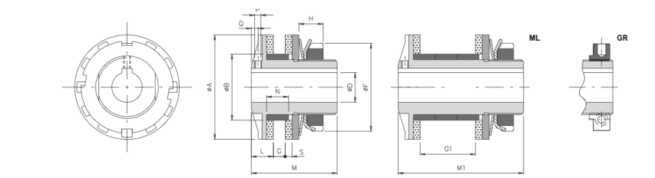

**ANNEXE**

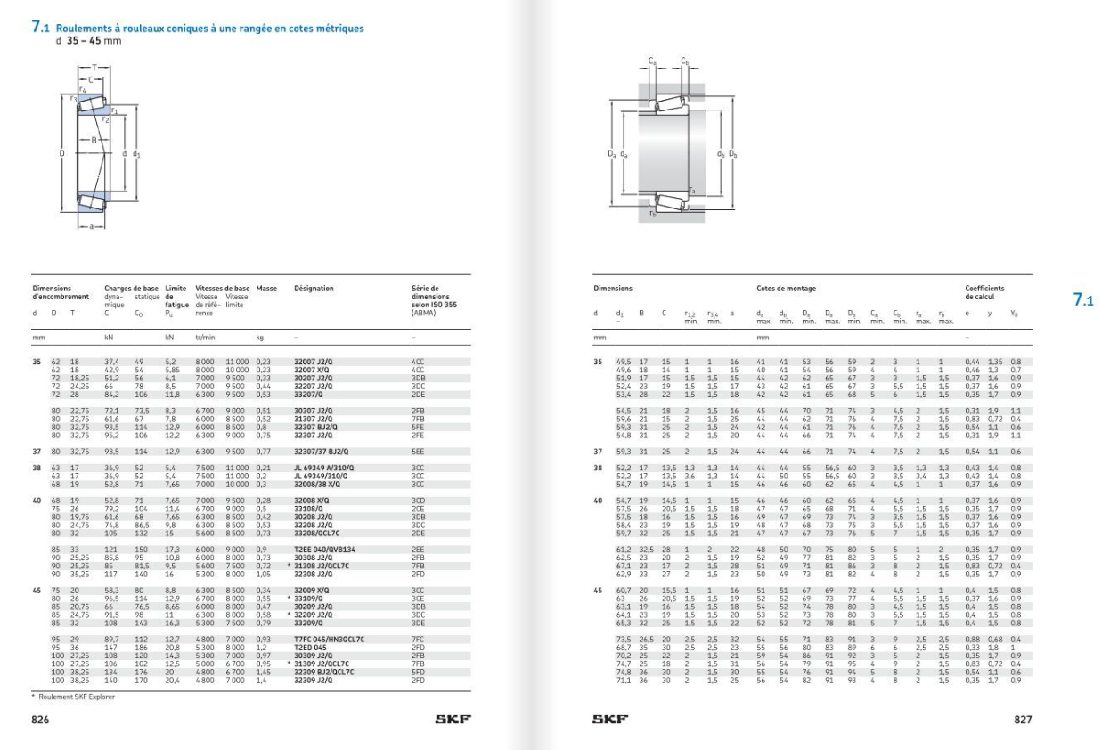

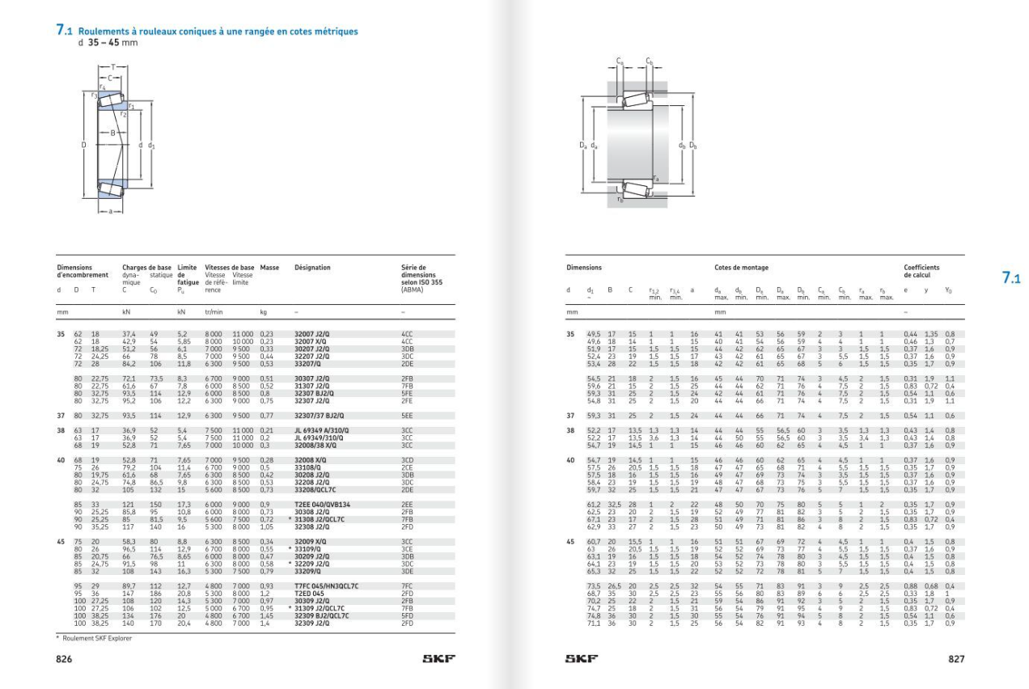

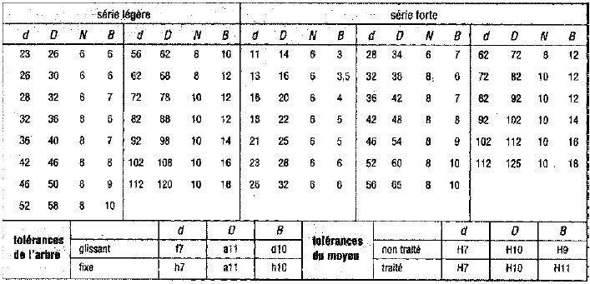

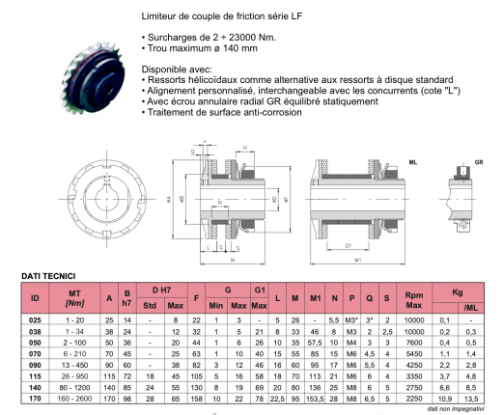

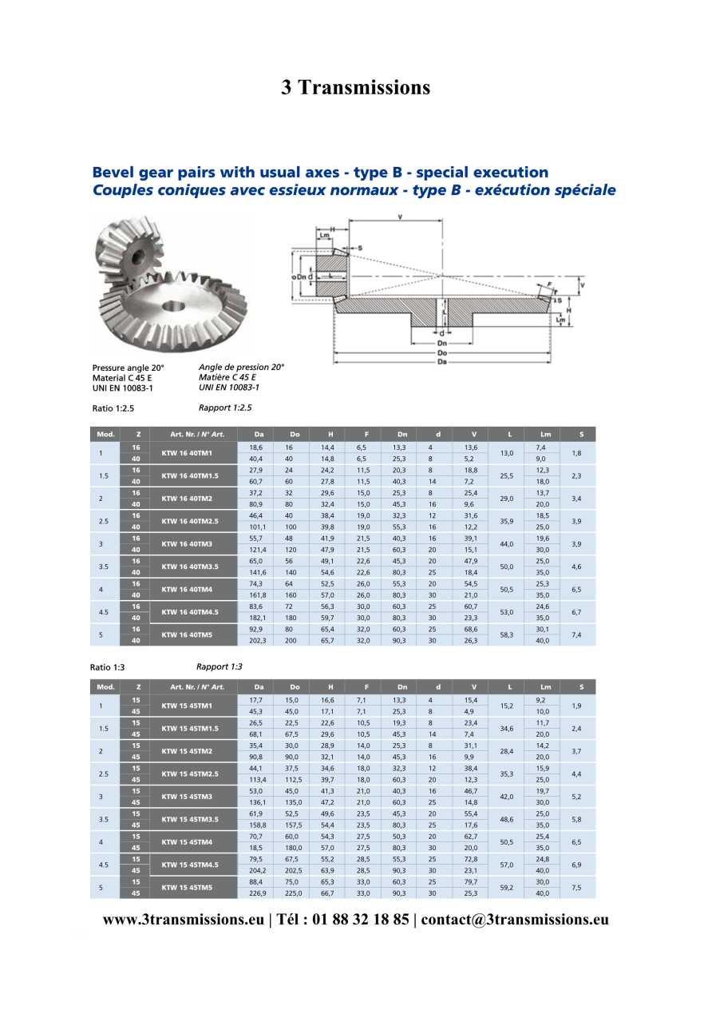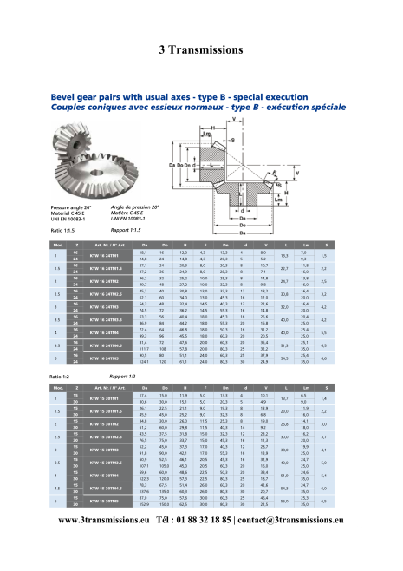

**Références :**

* <https://www.lavionnaire.fr/MotorElements.php#Boitieraccessoires>
* <http://www4.ac-nancy-metz.fr/ciras/cahierdubia/GTR/groupe_turbo_reacteur.html>
* <https://gas-turbines.weebly.com/engine-starting.html>
* Livres d'ingénierie mécanique
* Normes et spécifications industrielles
* [www.engineeringtoolbox.com](http://www.engineeringtoolbox.com)
* [www.researchgate.net](http://www.researchgate.net/)
* [www.sciencedirect.com](http://www.sciencedirect.com)